**BỘ THÔNG TIN VÀ TRUYỀN THÔNG**

**HỌC VIỆN CÔNG NGHỆ BƯU CHÍNH VIỄN THÔNG**

------------------------------



**BÁO CÁO MÔN HỌC**

**KỸ THUẬT LẬP TRÌNH HƯỚNG ĐỐI TƯỢNG**

***Đề tài*:**

**XÂY DỰNG WEBSITE**

**KINH DOANH ĐỒ BẢO HỘ LAO ĐỘNG**

**Người hướng dẫn : ThS. HUỲNH TRUNG TRỤ**

**Sinh viên thực hiện : ĐỖ PHƯỚC ĐẠT HUY**

**Mã số sinh viên : N18DCCN078**

**Nhóm : 29**

**Lớp :**  **D18CQCP01-N**

**Khoá** **: 2018**

**Hệ** **: ĐẠI HỌC CHÍNH QUY**

**.**

**TP.HCM, tháng 11/2023**

# NHẬN XÉT CỦA GIẢNG VIÊN BỘ MÔN

**…………………………………………………………………………………………………**

**…………………………………………………………………………………………………**

**…………………………………………………………………………………………………**

**…………………………………………………………………………………………………**

**…………………………………………………………………………………………………**

**…………………………………………………………………………………………………**

**…………………………………………………………………………………………………**

**…………………………………………………………………………………………………**

**…………………………………………………………………………………………………**

**…………………………………………………………………………………………………**

**…………………………………………………………………………………………………**

**…………………………………………………………………………………………………**

**…………………………………………………………………………………………………**

**…………………………………………………………………………………………………**

**…………………………………………………………………………………………………**

**…………………………………………………………………………………………………**

**…………………………………………………………………………………………………**

**…………………………………………………………………………………………………**

**…………………………………………………………………………………………………**

**…………………………………………………………………………………………………**

**…………………………………………………………………………………………………**

**…………………………………………………………………………………………………**

**…………………………………………………………………………………………………**

**…………………………………………………………………………………………………**

**…………………………………………………………………………………………………**

**…………………………………………………………………………………………………**

**Tp.Hồ Chí Minh, ngày … tháng … năm 2021**

**Giảng viên hướng dẫn**

MỤC LỤC

NHẬN XÉT CỦA GIẢNG VIÊN BỘ MÔN i

DANH MỤC CÁC HÌNH ẢNH iii

CHƯƠNG 1: GIỚI THIỆU ĐỀ TÀI 1

1.1 Tổng quan: 1

1.2 Tìm hiểu “Xây dựng website kinh doanh đồ bảo hộ lao động” 2

1.3 Công cụ sử dụng: 2

1.4 Mục tiêu đề tài: 2

CHƯƠNG 2: CƠ SỞ LÝ THUYẾT VÀ CÔNG NGHỆ 3

2.1 Tìm hiểu nghiệp vụ kinh doanh mặt hàng đồ bảo hộ lao động. 3

2.1 Giới thiệu MySQL Workbench: 4

2.2 Giới thiệu về IntelliJ IDEA: 4

2.3 Tổng quan về ReactJS: 4

2.4 Tổng quan về RESTful API: 5

2.5 Giới thiệu mô hình MVC (Model – View - Controller): 5

2.5.1 Tổng quan về MVC: 5

2.6.2 Lợi ích khi sử dụng mô hình MVC: 5

CHƯƠNG 3: PHÂN TÍCH THIẾT KẾ HỆ THỐNG 6

3.1 Khảo sát hệ thống website kinh doanh bảo hộ lao động 6

3.2 Các chức năng của hệ thống. 7

3.2.1 Yêu cầu chức năng của hệ thống: 7

CHƯƠNG 4: PHÂN TÍCH THIẾT KẾ HỆ THỐNG 8

4.1 Mô hình chức năng nghiệp vụ (BFD – Business Function Diagram) 8

4.2 Mô hình luồng dữ liệu(DFD – Data Flow Diagram) 9

*Mô hình luồng dữ liệu là một công cụ mô tả quan hệ thông tin giữa các công việc.* 9

4.2.1 Biểu đồ DFD mức ngữ cảnh 10

4.3 Thiết lập mô hình thực thể ERD (ERD - Entity Relationship Diagram) 10

4.3.1 Xác định các thực thể: 10

4.3.2 Xác định mối quan hệ giữa các thực thể: 11

4.3.3 Mô hình thực thể kết hợp ERD (ERD - Entity Relationship Diagram 11

4.4 Thiết kế dữ liệu 12

4.4.1 Mô hình Diagram 12

4.4.2 Từ điển dữ liệu: 12

CHƯƠNG 5: DEMO CHƯƠNG TRÌNH 19

5.1 Thiết kế giao diện 19

5.1.1 Trang người dùng 19

5.1.2 Trang quản trị 28

KẾT LUẬN 41

DANH MỤC TÀI LIỆU THAM KHẢO 42

PHỤ LỤC 43

THANH TOÁN PAYPAL TRONG MÔI TRƯỜNG SANDBOX 43

1. Tạo tài khoản Sandbox 43

3. Giao diện thanh toán 43

# DANH MỤC CÁC HÌNH ẢNH

***Hình 1. Mô hình phân rã các chức năng được biểu diễn thành hình cây phân cấp 8***

***Hình 2. Các đối tượng cơ bản sử dụng để thiết kế biểu đồ luồng dữ liệu 9***

***Hình 3. Biểu đồ mức ngữ cảnh 10***

***Hình 4. Mô hình ERD 11***

***Hình 5. Sơ đồ Diagram 12***

***Hình 6. Trang đăng nhập cho khách hàng 19***

***Hình 7. Trang đăng ký cho khách hàng 20***

***Hình 8. Header trang chủ 20***

***Hình 9. Content trang chủ 21***

***Hình 10. Content trang chủ 21***

***Hình 11. Content trang chủ 22***

***Hình 12. Content trang chủ 22***

***Hình 13. Footer 22***

***Hình 14. Tất cả sản phẩm 23***

***Hình 15. Sản phẩm theo danh mục 23***

***Hình 16. Trang chi tiết sản phẩm 24***

***Hình 17. Trang chi tiết sản phẩm 24***

***Hình 18. Trang xem giỏ hàng của người dùng 25***

***Hình 19. Trang xác nhận thông tin đặt hàng 25***

***Hình 20. Trang chọn hình thức thanh toán 26***

***Hình 21. Form thanh toán 26***

***Hình 22. Trang xem đơn hàng của khách hàng sau thanh toán thành công 27***

***Hình 22. Trang chi tiết đơn hàng đã đặt thành công 27***

***Hình 24. Trang chi tiết đơn hàng đã đặt thành công 28***

***Hình 25. Trang đăng nhập cho nhân viên quản trị 28***

***Hình 26. Trang chủ cho nhân viên quản trị 29***

***Hình 27. Trang danh sách các loại chất liệu 29***

***Hình 28. Form thêm chất liệu mới 30***

***Hình 29. Form chỉnh sửa thông tin chất liệu 30***

***Hình 30. Form xác nhận xóa chất liệu 31***

***Hình 31. Form thông báo không thể xóa chất liệu khi đã có sản phẩm 31***

***Hình 32. Form thêm sản phẩm mới 32***

***Hình 33. Form sửa sản phẩm 32***

***Hình 34. Trang danh mục sản phẩm 33***

***Hình 35. Form tạo mới danh mục sản phẩm 33***

***Hình 36. Form sửa danh mục sản phẩm 34***

***Hình 37. Form xác nhận xóa danh mục sản phẩm 34***

***Hình 38. Form xác nhận xóa danh mục sản phẩm 35***

***Hình 39. Trang danh sách những nhà sản xuất 35***

***Hình 40. Form thêm nhà sản xuất 36***

***Hình 41. Form sửa sản phẩm khuyến mãi 36***

***Hình 42. Form xác nhận xóa nhà cung cấp 37***

***Hình 43. Form xác nhận xóa nhà cung cấp 37***

***Hình 44. Màn hình danh sách đơn hang 38***

***Hình 45. Màn hình xác nhận đơn hàng 38***

***Hình 46. Form chi tiết đơn hang 39***

***Hình 47. Trang chi tiết đơn hàng đã hoàn tất 39***

***Hình 48. Trang Report 40***

***Hình 49. Trang thống kê số lượng bán theo ngày 40***

***Hình 50. Màn hình lấy client-id 43***

# CHƯƠNG 1: GIỚI THIỆU ĐỀ TÀI

## 1.1 Tổng quan:

Từ nhiều năm trước đến hiện nay và có thể trong tương lai gần, môi trường Internet là một thị trường lớn và đầy tiềm năng đối với kinh doanh bán lẻ. Trong khi đó, người tiêu dùng đang có xu hướng “online hóa” việc mua sắm thôi qua tìm kiếm trên Internet cái trang web bán hàng để tiết kiệm thời gian, công sức, do đó, các doanh nghiệp bán lẻ cũng đang dần tiến sâu vào thị trường kinh doanh trực tuyến này với mong muốn tăng hiệu suất và doanh thu bán hàng.

Được biết, khi bán hàng theo phương pháp truyền thống rất bất cập trong vấn đề quảng cáo sản phẩm cũng như thống kê doanh thu. Việc thống kê báo cáo doanh thu hoàn toàn dựa trên phương thức thủ công hoặc phần mềm như excel, việc này đẫn đến những vấn đề khá khó khăn như thời gian xuất một báo cáo rất lâu, tốn nhiều thời gian và nhân lực, nhập liệu nếu có nhầm lẫn sẽ không được cảnh báo và xử lý, chẳng hạn như nếu nhập xuất một sản phẩm mà trong kho số lượng tồn của sản phẩm đó không đủ để xuất hay sản phẩm đã hết hàng nhưng khách hàng không được thông báo về tình trạng này, nhân viên cũng không được nhắc để nhập thêm loại hàng ấy. Ngoài ra, khách hàng không chủ động được trong việc đặt trước và mua hàng của shop, mọi việc bán và mua phải diễn ra đồng thời giữa cả bên mua và bên bán cùng với một số thủ thuật thanh toán khá là phức tạp mà thủ công chưa đáp ứng được.

Vì thế, xây dựng một shop bán hàng online rất cần thiết. Việc này giúp shop bán hàng quản lý hàng hóa tốt hơn, thống kê báo cáo doanh thu nhanh chóng, chính xác, giảm chi phí và thời gian. Việc quảng cáo sản phẩm và thương hiệu cũng dễ dàng hơn. Về mặt khách hàng, một shop online sẽ giúp họ tiết kiệm thời gian mua sắm cũng như giúp họ biết rõ hơn thông tin và có thể “đặt trước” trước về những sản phẩm mà họ yêu thích, giúp khách hàng có thể cân nhắc được số lượng sản phẩm họ mong muốn còn hay không để tiết kiệm được thời gian đi ra shop...

Vì các vấn đề đã nêu, em chọn đề tài **“Xây dựng website kinh doanh đồ bảo hộ lao động”** nhằm giúp các shop cải thiện được vấn đề quản lý, quảng cáo hàng hóa của mình. Đồng thời phù hợp với xu hướng phát triển của thế giới hiện nay. Với kiến thức còn hạn chế, chắc chắn không thể tránh khỏi những sai sót. Vì vậy, em rất mong nhận được mọi sự góp ý của quý thầy cô để em có thể hoàn thiện đề tài tốt hơn.

## 1.2 Tìm hiểu “Xây dựng website kinh doanh đồ bảo hộ lao động”

* 1. **Lý thuyết:**

Tìm hiểu về:

* + - Nghiệp vụ kinh doanh mặt hàng đồ bảo hộ lao động.
    - Java, ReactJS, Restful API.
    - Hệ quản trị CSDL SQL Server
  1. **Thực hành:**

Phân tích và thiết kế cơ sở dữ liệu.

Xây dựng website trực tuyến với các chức năng:

* + - Thêm/xóa/sửa các danh mục cho nhân viên.
    - Đăng ký, đăng nhập, tạo tài khoản, phân quyền.
    - Tra cứu theo đơn giá.
    - Xử lý giỏ hàng, thanh toán trực tuyến, theo dõi đơn hàng.
    - Báo cáo doanh thu

## 1.3 Công cụ sử dụng:

* SQL Server
* IntelliJ IDEA
* Visual Studio Code

## 1.4 Mục tiêu đề tài:

Đảm bảo việc mua bán trang bị bảo hộ lao động giữa shop bán hàng và khách hàng diễn ra nhanh chóng, chính xác:

* Giúp người quản lý quản lý tình hình hoạt động của cửa hàng và xem báo cáo, thống kê.
* Đảm bảo khách hàng có thông tin chính xác về sản phẩm, đặt mua và thanh toán diễn ra đơn giản.

# CHƯƠNG 2: CƠ SỞ LÝ THUYẾT VÀ CÔNG NGHỆ

## 2.1 Tìm hiểu nghiệp vụ kinh doanh mặt hàng đồ bảo hộ lao động.

* Chúng ta cần nắm bắt thêm về nghiệp vụ trong lĩnh vực kinh doanh trang bị bảo hộ lao động để áp dụng vào khi xây dựng website:

1. Sản phẩm và danh mục sản phẩm: Xác định các sản phẩm đồ bảo hộ lao động mà bạn muốn kinh doanh trên website. Chia chúng thành các danh mục để dễ dàng tìm kiếm và mua hàng cho khách hàng. Ví dụ: mũ bảo hộ, kính bảo hộ, áo bảo hộ, găng tay, v.v.

2. Quản lý kho hàng: Xây dựng hệ thống quản lý kho hàng để theo dõi số lượng tồn kho của từng sản phẩm. Điều này giúp bạn biết được khi nào cần nhập hàng mới và đảm bảo rằng sản phẩm không bị hết hàng.

3. Tìm hiểu về tiêu chuẩn và quy định: Hiểu rõ về các tiêu chuẩn và quy định về đồ bảo hộ lao động để đảm bảo rằng các sản phẩm được bán trên website của bạn đáp ứng các tiêu chuẩn an toàn và chất lượng.

4. Quảng cáo và tiếp thị: Xác định các kênh quảng cáo và tiếp thị phù hợp để giới thiệu và quảng bá website của bạn. Có thể sử dụng quảng cáo trực tuyến, mạng xã hội, email marketing, SEO (tối ưu hóa công cụ tìm kiếm), v.v.

5. Giao diện và trải nghiệm người dùng: Thiết kế giao diện website thân thiện, trực quan và dễ sử dụng để khách hàng dễ dàng tìm kiếm và mua hàng. Cung cấp các công cụ tìm kiếm, bộ lọc và chức năng giỏ hàng để tạo trải nghiệm mua sắm thuận tiện.

6. Dịch vụ khách hàng: Xây dựng hệ thống hỗ trợ khách hàng và dịch vụ sau bán hàng để giải đáp thắc mắc, xử lý đơn hàng và đảm bảo sự hài lòng của khách hàng.

7. Thanh toán và vận chuyển: Tích hợp các phương thức thanh toán an toàn và đáng tin cậy trên website của bạn. Cung cấp các tùy chọn vận chuyển và giao hàng phù hợp để đáp ứng nhu cầu của khách hàng.

8. Quản lý đơn hàng: Xây dựng hệ thống quản lý đơn hàng để theo dõi và xử lý các đơn hàng một cách hiệu quả. Đảm bảo rằng thông tin đơn hàng và tình trạng hàng hóa được cập nhật đúng và kịp thời.

9. Đánh giá và phản hồi: Cung cấp khả năng đánh giá và phản hồi từ khách hàng

## Giới thiệu MySQL Workbench:

* SQL Server là một hệ quản trị cơ sở dữ liệu quan hệ (Relational Database Management System (RDBMS) sử dụng câu lệnh SQL (Transact-SQL) để trao đổi dữ liệu giữa máy Client và máy cài SQL Server. Một RDBMS bao gồm databases, database engine và các ứng dụng dùng để quản lý dữ liệu và các bộ phận khác nhau trong RDBMS.
* MSQL Server được tối ưu để có thể chạy trên môi trường cơ sở dữ liệu rất lớn (Very Large Database Environment) lên đến Tera-Byte và có thể phục vụ cùng lúc cho hàng ngàn user. SQL Server có thể kết hợp “ăn ý” với các server khác như Microsoft Internet Information Server (IIS), E-Commerce Server, Proxy Server….
  1. **Giới thiệu về IntelliJ IDEA:**
* Intellij IDEA là một trình IDE dùng để lập trình Java (nó cũng được sử dụng để lập trình một số ngôn ngữ khác như Node.js, python…)
* Nhìn chung Intellij IDEA khá giống với Eclipse vì nó chủ yếu dùng cho Java nhưng vẫn có thể hỗ trợ các ngôn ngữ khác và có rất nhiều các plugin hỗ trợ.
  1. **Tổng quan về ReactJS:**
* ReactJS là một thư viện JavaScript mã nguồn mở được phát triển bởi Facebook. Nó được sử dụng để xây dựng giao diện người dùng (UI) cho các ứng dụng web đơn trang (Single Page Applications - SPA) và ứng dụng di động.
* ReactJS sử dụng cơ chế "Virtual DOM" để tối ưu hóa hiệu suất và hiệu quả trong việc cập nhật giao diện người dùng. Thay vì cập nhật toàn bộ giao diện mỗi khi có thay đổi, React chỉ cập nhật những phần tử cần thiết, giúp giảm thiểu độ trễ và tăng tốc độ hiển thị.
* Một trong những đặc điểm nổi bật của ReactJS là khả năng tái sử dụng các thành phần (components), hỗ trợ việc xử lý dữ liệu hai chiều (two-way data binding) và quản lý trạng thái (state management) của ứng dụng một cách dễ dàng thông qua các khái niệm như props và state.
  1. **Tổng quan về RESTful API:**
* REST là viết tắt của Representational State Transfer. RESTful API là một tiêu chuẩn dùng trong việc thiết kế các API cho các ứng dụng web để quản lý các resource. RESTful là một trong những kiểu thiết kế API được sử dụng phổ biến ngày nay để cho các ứng dụng (web, mobile…) khác nhau giao tiếp với nhau.
* Chức năng quan trọng nhất của REST là quy định cách sử dụng các HTTP method (như GET, POST, PUT, DELETE…) và cách định dạng các URL cho ứng dụng web để quản các resource. RESTful không quy định logic code ứng dụng và không giới hạn bởi ngôn ngữ lập trình ứng dụng, bất kỳ ngôn ngữ hoặc framework nào cũng có thể sử dụng để thiết kế một RESTful API.
  1. **Giới thiệu mô hình MVC (Model – View - Controller):**
     1. **Tổng quan về MVC:**
* Mô hình MVC trong ASP.NET Core (Model – View – Controller) là một mô hình để xây dựng các ứng dụng web được sử dụng rộng rãi, kết hợp với các framework Javascript front-end như ReactJS. Các ứng dụng di động trên IOS và Android cũng có thể dùng một biến thể của MVC.
* Mô hình MVC gồm 3 thành phần sau:

+ Controller: Xử lý yêu cầu đến từ máy khách hoặc trình duyệt web đưa ra tiến trình tiếp theo.

+ View: Là nơi nhận dữ liệu và hiển thị dữ liệu người dùng.

+ Model: Là nơi chứa dữ liệu được thêm vào từ view, hoặc dữ liệu được nhập từ người dùng.

### 2.6.2 Lợi ích khi sử dụng mô hình MVC:

* Trình tự xử lý rõ ràng
* Tạo mô hình chuẩn cho dự án, khi người có chuyên môn ngoài dự án tiếp cận sẽ dễ dàng hơn
* Các thành phần được phân biệt rõ ràng, việc đó làm cho quá trình phát triển –quản lý – vận hành – bảo trì diễn ra thuận lợi hơn, tạo ra các chức năng chuyên biệt hóa đồng thời kiểm soát được luồng xử lý.

# CHƯƠNG 3: PHÂN TÍCH THIẾT KẾ HỆ THỐNG

* 1. **Khảo sát hệ thống website kinh doanh bảo hộ lao động**

Một đại lý bán trang bị bảo hộ lao động muốn tạo Website để bán hàng trực tuyến. Các thông tin cụ thể hơn về nghiệp vụ khi khảo sát:

* Đại lý bán nhiều loại sản phẩm, thông tin loại sản phẩm bao gồm mã loại để phân biệt các loại sản phẩm khác nhau, tên loại (vd: áo, quần, bao tay, mũ, ...), mô tả, hình ảnh.
* Mỗi loại sản phẩm có nhiều sản phẩm, mỗi sản phẩm phân biệt với nhau bởi mã sản phẩm và tên sản phẩm.
* Nhà cung cấp cung cấp nhiều loại sản phẩm bảo hộ, nhà cung cấp sẽ có thông tin bao gồm mã nhà cung cấp, tên nhà cung cấp, địa chỉ, email, số điện thoại.
* Đại lý có nhiều nhân viên, mỗi nhân viên có thông tin bao gồm mã nhân viên để phân biệt, họ tên, giới tính, ngày sinh, địa chỉ, số điện thoại, email.
* Khách hàng có thông tin bao gồm mã khách hàng để phân biệt, họ tên, giới tính, ngày sinh, địa chỉ, số điện thoại, email.
* Mỗi khách hàng và nhân viên đều có riêng 1 tài khoản đăng nhập là username và password. Username đăng nhập sẽ là username mà khách hàng và nhân viên đó đã đăng ký.
* Mỗi tài khoản chỉ thuộc một nhóm quyền và một nhóm quyền có nhiều tài khoản khác nhau.
* Khách hàng có thể đặt hàng nhiều lần với nhiều đơn hàng khác nhau, đơn hàng có thông tin bao gồm ngày đặt, họ tên, địa chỉ, số điện thoại người nhận, ngày giao, trạng thái của phiếu.
* Một nhân viên có thể lập nhiều phiếu nhập, trong phiếu nhập có thông tin mã phiếu nhập, ngày tạo phiếu nhập và phiếu nhập đó được tạo bởi 1 nhân viên.
* Một phiếu nhập có thể có nhiều loại sản phẩm khác nhau và một loại sản phẩm có thể được nhập về nhiều lần với số lượng và giá khác nhau.
* 1 đơn hàng có thể có nhiều sản phẩm khác nhau, đơn hàng được duyệt bởi nhân viên và giao bởi nhân viên giao hàng.
* 1 đơn hàng sẽ có 1 hóa đơn tương ứng, thông tin bao gồm ngày tạo hóa đơn, tổng tiền và mã đơn hàng để phân biệt.
* 1 đơn đặt hàng chỉ có duy nhất 1 phiếu nhập, đơn đặt hàng nhập còn thiếu thì xem như đơn đặt hàng đã kết thúc, muốn nhập lại thì lập đơn đặt hàng mới.
* Khách hàng có thể trả hàng với điều kiện là phải có hóa đơn và được trả nhiều lần.
  1. **Các chức năng của hệ thống.**

**Đề tài Xây dựng website bán trang bị bảo hộ lao động trực tuyến có các chức năng của hệ thống như sau:**

* + 1. **Yêu cầu chức năng của hệ thống:**
* Công việc của nhân viên
* Lập đơn đặt hàng cho công ty, nhập hàng
* Tiếp nhận và xử lý xuất đơn hàng
* Thêm/xóa/sửa các danh mục
* Thống kê doanh thu bán hàng
* Công việc của người mua hàng
* Đăng ký tài khoản/Đăng nhập
* Xem thông tin hàng
* Đặt hàng và thanh toán

*Đối tượng tham gia hệ thống:*

* Người mua hàng
* Nhân viên của đại lý

**Yêu cầu phi chức năng:**

* Hệ thống đáng tin cậy, chính xác, giao diện thân thiện, dễ sử dụng, truy cập dữ liệu nhanh chóng.
* Đảm bảo tính bảo mật cho người điều hành hệ thống.
* Phải có tính linh hoạt cao.

# 

# CHƯƠNG 4: PHÂN TÍCH THIẾT KẾ HỆ THỐNG

**4.1 Mô hình chức năng nghiệp vụ (BFD – Business Function Diagram)**

Chức năng là công việc mà tổ chức cần làm và được phân theo nhiều mức từ tổng hợp đến chi tiết.

Mỗi chức năng có một tên duy nhất, các chức năng khác nhau phải có tên khác nhau. Để xác định tên cho các chức năng một cách chính xác và cụ thể, có thể bàn luận và nhất trí với người sử dụng.

Hình thức biểu diễn: Hình chữ nhật:



Mỗi chức năng được phân rã thành các chức năng con. Các chức năng con có quan hệ phân cấp với chức năng cha.

Biểu diễn mối quan hệ phân cấp chức năng như sau:



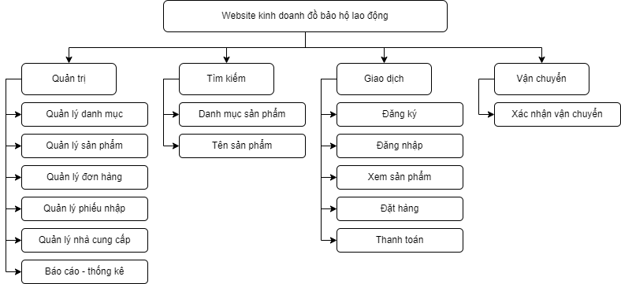

**Hình 1. Mô hình phân rã các chức năng được biểu diễn thành hình cây phân cấp**

**4.2 Mô hình luồng dữ liệu (DFD – Data Flow Diagram)**

**Mô hình luồng dữ liệu là một công cụ mô tả quan hệ thông tin giữa các công việc.**

**Biểu đồ luồng dữ liệu gồm có 5 yếu tố chính:**

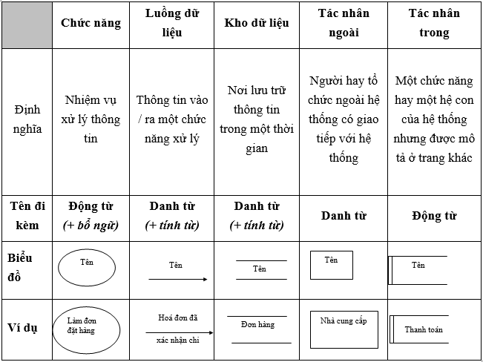

***Hình 2. Các đối tượng cơ bản sử dụng để thiết kế biểu đồ luồng dữ liệu***

### Biểu đồ DFD mức ngữ cảnh

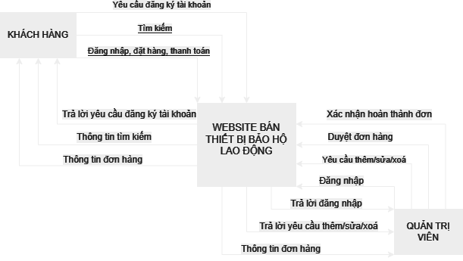

***Hình 3. Biểu đồ mức ngữ cảnh***

## 4.3 Thiết lập mô hình thực thể ERD (ERD - Entity Relationship Diagram)

### 4.3.1 Xác định các thực thể:

**- Customers** (id, name, email, phone, address)

**- Employees** (id, name, gender, email, phone, address, image)

**- Accounts** (email, password, role)

**- Manufactures** (id, name, email, phone, address, description)

**- Categories** (id, name, description)

**- Products** (id, name, categoryid, number, price, status, description, manufactureid, capacity, cost)

**- Cart** (customerid, productid, number)

**- Orders** (id, totalprice, customerid, employeeid, createday, address, status, namecustomer, phone, ispaid)

**- Import_Note** (id, createday, employeeid, totalprice, status)

**- Fragrances** (id, name, description)

**- Order_Detail** (orderid, productid, number, price)

**- Import_Note_Detail** (importnoteid, productid, number, price)

**- Images** (id, productid, path)

**- Role** (id, name)

### 4.3.2 Xác định mối quan hệ giữa các thực thể:

* Giữa 2 thực thể categories và products có quan hệ là 1- nhiều. Một loại sản phẩm có thể có nhiều sản phẩm, mỗi sản phẩm chỉ thuộc một loại sản phẩm.
* Giữa 2 thực thể manufactures và products có quan hệ 1 - nhiều. Mỗi nhà cung cấp có thể cung cấp nhiều loại sản phẩm, và mỗi loại sản phẩm chỉ thuộc 1 nhà cung cấp.
* Giữa 2 thực thể customer và carts có quan hệ 1 - 1. Mỗi khách hàng chỉ có 1 giỏ hàng, mỗi giỏ hàng cũng chỉ thuộc một khách hàng.
* Giữa 2 thực thể carts và products có quan hệ 1 – nhiều. Một giỏ hàng có thể có nhiều sản phẩm.
* Giữa 2 thực thể customer và orders có quan hệ 1- nhiều. Một khách hàng có thể có nhiều đơn đặt hàng, và 1 đơn đặt hàng chỉ thuộc một khách hàng.
* Giữa 2 thực thể orders và products có quan hệ nhiều - nhiều. Một đơn đặt hàng có thể có nhiều sản phẩm, và một sản phẩm có thể thuộc nhiều đơn đặt hàng.

### 4.3.3 Mô hình thực thể kết hợp ERD (ERD - Entity Relationship Diagram

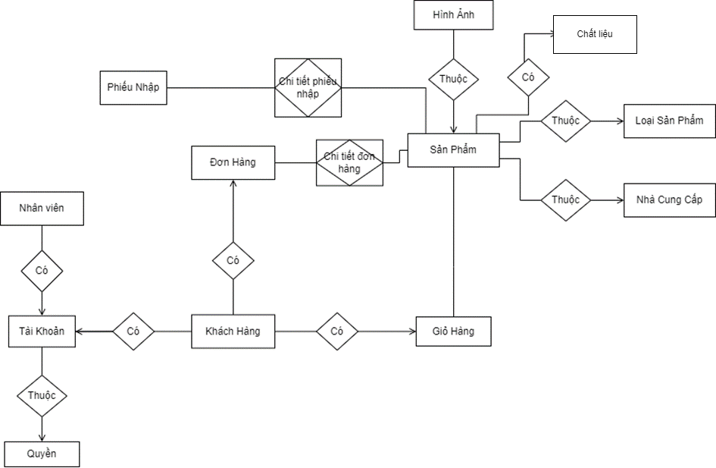

**Hình 4. Mô hình ERD**

## 4.4 Thiết kế dữ liệu

**4.4.1 Mô hình Diagram**

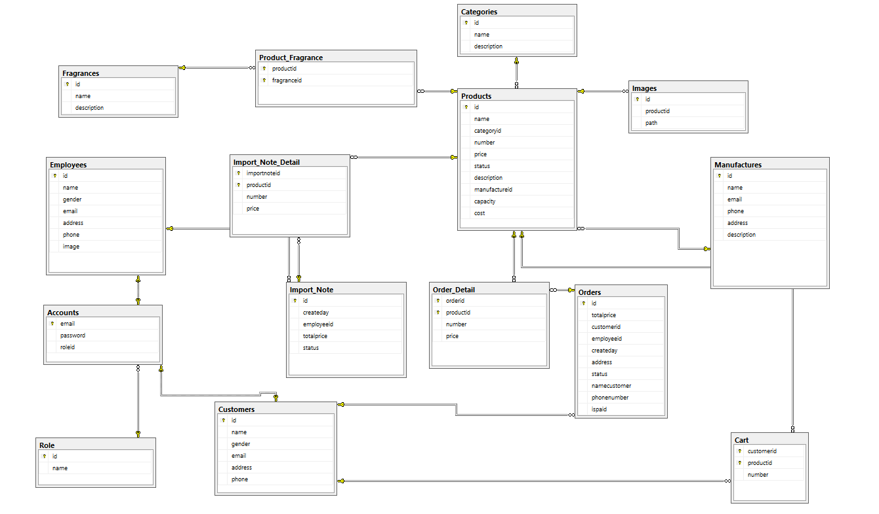

**Hình 5. Sơ đồ Diagram**

### 4.4.2 Từ điển dữ liệu:

* Bảng: **Customers**

**Customers** (id, name, email, phone, address)

|  |  |  |  |  |  |  |  |
| --- | --- | --- | --- | --- | --- | --- | --- |
| STT | Tên trường | Kiểu | Diễn giải | Khóa duy nhất | Khóa chính | Khóa ngoại | Not Null |
| 1 | id | int | Mã khách hàng |  | X |  | X |
| 2 | name | nvarchar(50) | Tên khách hàng |  |  |  |  |
| 3 | phone | nchar(10) | Số điện thoại |  |  |  |  |
| 4 | address | nvarchar(50) | Địa chỉ |  |  |  |  |
| 5 | gender | bit | Giới tính |  |  |  |  |
| 6 | email | nvarchar(50) | Email | X |  |  | X |

* Bảng: Employees

**Employees** (id, name, gender, email, phone, address, image)

|  |  |  |  |  |  |  |  |
| --- | --- | --- | --- | --- | --- | --- | --- |
| STT | Tên trường | Kiểu | Diễn giải | Khóa duy nhất | Khóa chính | Khóa ngoại | Not Null |
| 1 | id | int | Mã nhân viên |  | X |  | X |
| 2 | name | nvarchar(50) | Họ tên nhân viên |  |  |  | X |
| 3 | gender | bit | Giới tính |  |  |  |  |
| 4 | email | nvarchar(50) | Email | X |  |  | X |
| 5 | phone | nchar(10) | Số điện thoại |  |  |  | X |
| 6 | address | nvarchar(50) | Địa chỉ |  |  |  | X |
| 7 | image | nvarchar(20) | Ảnh đại diện |  |  |  |  |

* Bảng: Accounts

**Accounts** (email, password, role)

|  |  |  |  |  |  |  |  |
| --- | --- | --- | --- | --- | --- | --- | --- |
| STT | Tên trường | Kiểu | Diễn giải | Khóa duy nhất | Khóa chính | Khóa ngoại | Not Null |
| 1 | email | nvarchar(50) | Email đăng ký tài khoản |  | X |  | X |
| 2 | password | varchar(150) | Mật khẩu |  |  |  | X |
| 3 | roleid | int | Id quyền của tài khoản |  |  | X | X |

* Bảng: Manufactures

**Manufactures** (id, name, email, phone, address, description)

|  |  |  |  |  |  |  |  |
| --- | --- | --- | --- | --- | --- | --- | --- |
| STT | Tên trường | Kiểu | Diễn giải | Khóa duy nhất | Khóa chính | Khóa ngoại | Not Null |
| 1 | id | int | Mã nhà cung cấp |  | X |  | X |
| 2 | name | nvarchar(50) | Tên nhà cung cấp |  |  |  | X |
| 3 | phone | nchar(10) | Số điện thoại |  |  |  | X |
| 4 | email | nvarchar(50) | Email |  |  |  | X |
| 5 | address | nvarchar(50) | Địa chỉ |  |  |  | X |
| 6 | description | nvarchar(100) | Mô tả |  |  |  |  |

* Bảng : **Categories**

**Categories** (id, name, description)

|  |  |  |  |  |  |  |  |
| --- | --- | --- | --- | --- | --- | --- | --- |
| STT | Tên trường | Kiểu | Diễn giải | Khóa duy nhất | Khóa chính | Khóa ngoại | Not Null |
| 1 | id | int | Mã loại sản phẩm |  | X |  | X |
| 2 | name | nvarchar(50) | Tên loại sản phẩm |  |  |  | X |
| 3 | description | nvarchar(100) | Mô tả loại sản phẩm |  |  |  |  |

* Bảng : **Products**

**Products** (id, name, categoryid, number, price, status, description, manufactureid, capacity, cost)

|  |  |  |  |  |  |  |  |
| --- | --- | --- | --- | --- | --- | --- | --- |
| STT | Tên trường | Kiểu | Diễn giải | Khóa duy nhất | Khóa chính | Khóa ngoại | Not Null |
| 1 | id | int | Mã sản phẩm |  | X |  | X |
| 2 | name | nvarchar(50) | Tên sản phẩm |  |  |  | X |
| 3 | categoryid | int | Loại sản phẩm |  |  | X | X |
| 4 | number | int | Số lượng |  |  |  | X |
| 5 | price | float | Giá bán |  |  |  | X |
| 6 | status | int | Trạng thái |  |  |  | X |
| 7 | description | nvarchar(MAX) | Mô tả |  |  |  | X |
| 8 | manufactureid | int | Nơi cung cấp |  |  | X | X |
| 9 | capacity | nvarchar(10) | Size |  |  |  | X |
| 10 | cost | float | Giá nhập |  |  |  | X |

* Bảng: **Cart**

**Cart** (customerid, productid, number)

|  |  |  |  |  |  |  |  |
| --- | --- | --- | --- | --- | --- | --- | --- |
| STT | Tên trường | Kiểu | Diễn giải | Khóa duy nhất | Khóa chính | Khóa ngoại | Not Null |
| 1 | customerid | int | Mã khách hàng |  | X | X | X |
| 2 | productid | int | Mã sản phẩm |  | X | X | X |
| 3 | number | int | Số lượng |  |  |  | X |

* Bảng: Orders

**Orders** (id, totalprice, customerid, employeeid, createday, address, status, namecustomer, phone, ispaid)

|  |  |  |  |  |  |  |  |
| --- | --- | --- | --- | --- | --- | --- | --- |
| STT | Tên trường | Kiểu | Diễn giải | Khóa duy nhất | Khóa chính | Khóa ngoại | Not Null |
| 1 | id | int | Mã đơn hàng |  | X |  | X |
| 2 | totalprice | float | Tổng giá |  |  |  |  |
| 3 | customerid | int | Mã khách hàng |  |  | X | X |
| 4 | employeeid | int | Mã nhân viên |  |  |  | X |
| 5 | createday | date | Ngày tạo đơn |  |  | X | X |
| 6 | address | nvarchar(100) | Địa chỉ |  |  |  |  |
| 7 | status | int | Trạng thái |  |  |  |  |
| 8 | namecustomer | nvarchar(100) | Tên khách hàng |  |  |  |  |
| 9 | phone | nchar(10) | Số điện thoại |  |  |  |  |
| 10 | ispaid | int | Thanh toán |  |  |  |  |

* Bảng: Import_Note

**Import_Note** (id, createday, employeeid, totalprice, status)

|  |  |  |  |  |  |  |  |
| --- | --- | --- | --- | --- | --- | --- | --- |
| STT | Tên trường | Kiểu | Diễn giải | Khóa duy nhất | Khóa chính | Khóa ngoại | Not Null |
| 1 | id | int | Mã phiếu nhập |  | X |  | X |
| 2 | createday | date | Ngày tạo |  |  |  | X |
| 3 | employeeid | int | Mã nhân viên |  |  | X | X |
| 4 | totalprice | float | Tổng tiền |  |  |  | X |
| 5 | status | int | Trạng thái |  |  |  | X |

* Bảng: Fragrances

**Fragrances** (id, name, description)

|  |  |  |  |  |  |  |  |
| --- | --- | --- | --- | --- | --- | --- | --- |
| STT | Tên trường | Kiểu | Diễn giải | Khóa duy nhất | Khóa chính | Khóa ngoại | Not Null |
| 1 | id | int | Mã chất liệu |  | X |  | X |
| 2 | name | nvarchar(50) | Tên chất liệu |  |  |  |  |
| 3 | description | nvarchar(MAX) | Mô tả |  |  |  |  |

* Bảng: Order_Detail

**Order_Detail** (orderid, productid, number, price)

|  |  |  |  |  |  |  |  |
| --- | --- | --- | --- | --- | --- | --- | --- |
| STT | Tên trường | Kiểu | Diễn giải | Khóa duy nhất | Khóa chính | Khóa ngoại | Not Null |
| 1 | orderid | int | Mã đơn hàng |  | X | X | X |
| 2 | productid | int | Mã sản phẩm |  | X | X | X |
| 3 | number | int | Số lượng |  |  |  | X |
| 4 | price | float | Thành tiền |  |  |  | X |

* Bảng: Import_Note_Detail

**Import_Note_Detail** (importnoteid, productid, number, price)

|  |  |  |  |  |  |  |  |
| --- | --- | --- | --- | --- | --- | --- | --- |
| STT | Tên trường | Kiểu | Diễn giải | Khóa duy nhất | Khóa chính | Khóa ngoại | Not Null |
| 1 | importnoteid | int | Mã đặt hàng |  | X | X | X |
| 2 | productid | int | Mã sản phẩm |  | X | X | X |
| 3 | number | int | Số lượng |  |  |  | X |
| 4 | price | float | Thành tiền |  |  |  | X |

* Bảng: Images

**Images** (id, productid, path)

|  |  |  |  |  |  |  |  |
| --- | --- | --- | --- | --- | --- | --- | --- |
| STT | Tên trường | Kiểu | Diễn giải | Khóa duy nhất | Khóa chính | Khóa ngoại | Not Null |
| 1 | id | int | Mã hình ảnh |  | X |  | X |
| 2 | productid | int | Mã sản phẩm |  |  | X | X |
| 3 | path | nvarchar(MAX) | Đường dẫn |  |  |  | X |

* Bảng: Role

**Role** (id, name)

|  |  |  |  |  |  |  |  |
| --- | --- | --- | --- | --- | --- | --- | --- |
| STT | Tên trường | Kiểu | Diễn giải | Khóa duy nhất | Khóa chính | Khóa ngoại | Not Null |
| 1 | id | int | Mã quyền |  | X |  | X |
| 2 | name | nvarchar(50) | Tên quyền |  |  |  | X |

# CHƯƠNG 5: DEMO CHƯƠNG TRÌNH

## 5.1 Thiết kế giao diện

### 5.1.1 Trang người dùng

**- Form đăng nhập cho khách hàng**

Khách hàng vẫn có thể xem sản phẩm nếu chưa đăng nhập. Khi thêm giỏ hàng phải đăng nhập mới thêm được.

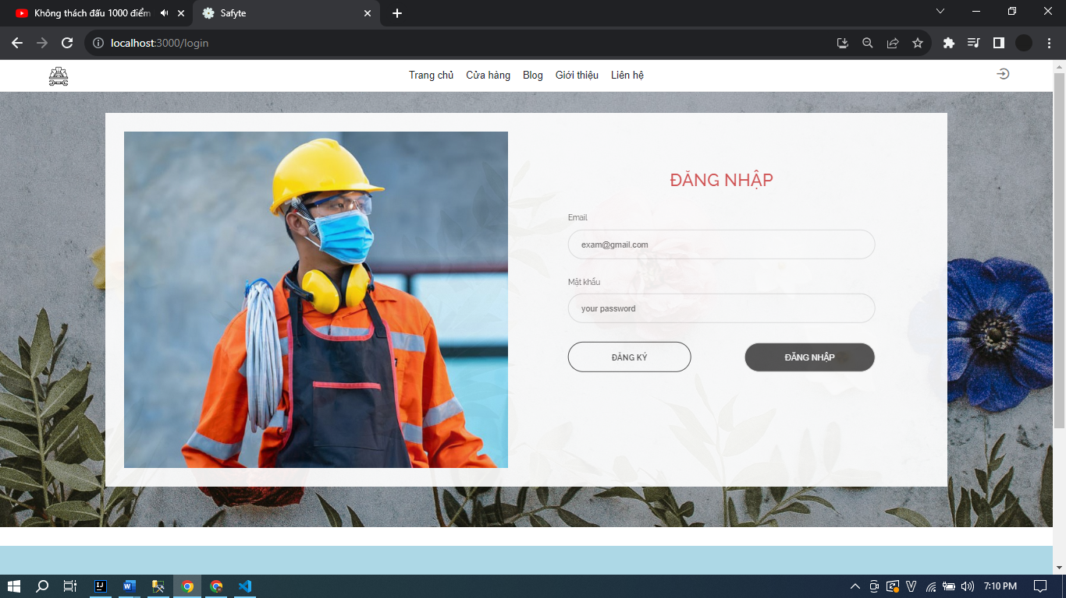

**Hình 6. Trang đăng nhập cho khách hàng**

**- Form đăng ký cho khách hàng**

* Nếu khách hàng chưa có tài khoản có thể đăng ký tài khoản tại form đăng ký. Khi đăng ký tài khoản, hệ thống sẽ kiểm tra các thông tin có hợp không. Hợp lệ hệ thống sẽ thông báo đăng ký thành công. Và gửi mail xác nhận về cho khách hàng mới.

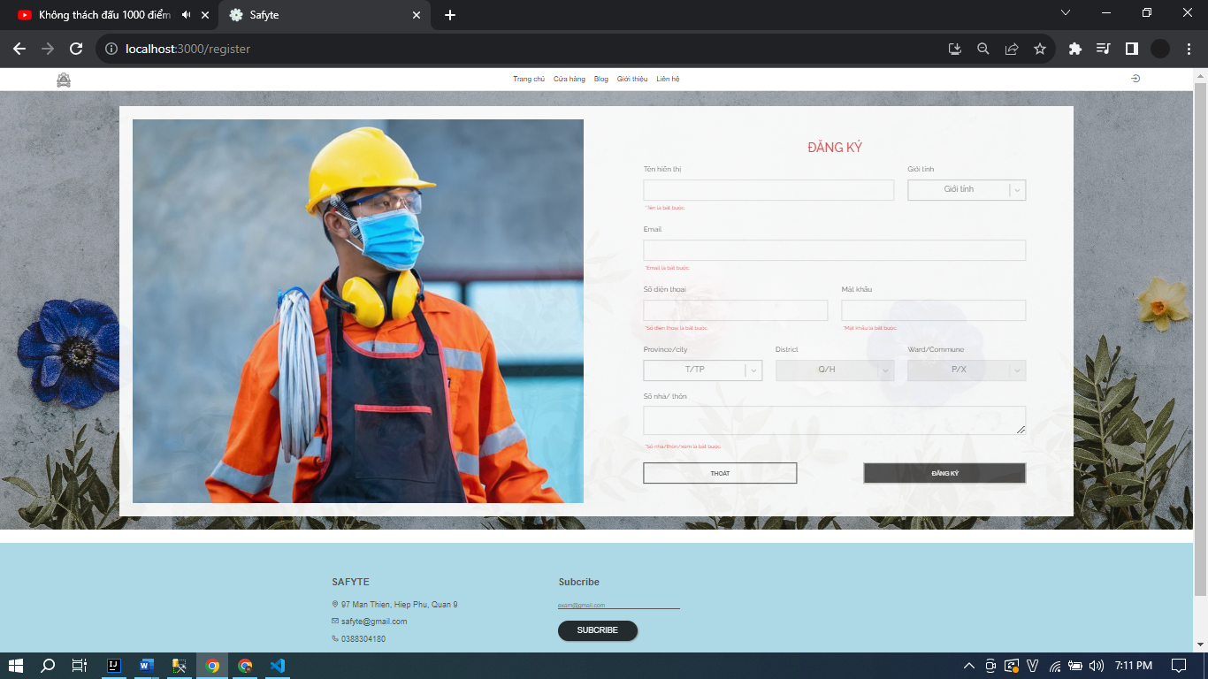

**Hình 7. Trang đăng ký cho khách hàng**

**- Trang chủ cho khách hàng**

* **Header**

Phần header gồm các thanh menu, slide: 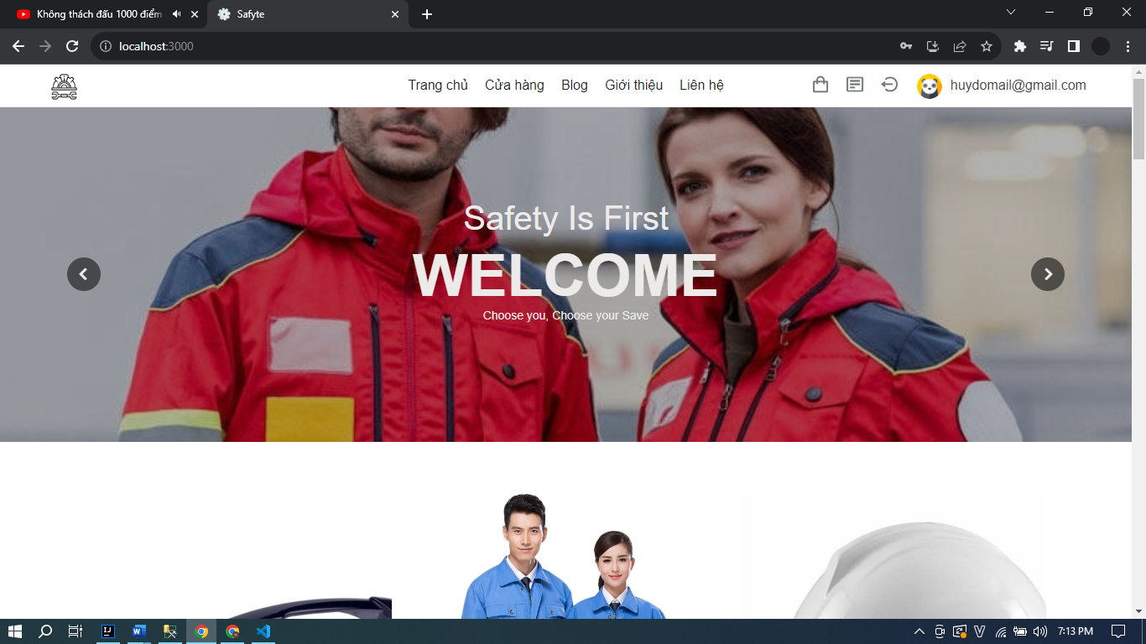

**Hình 8. Header trang chủ**

* **Nội dung**

Phần nội dung là hiện các thông tin sản phẩm mới, có thể chọn tất cả sản phẩm hoặc sản phẩm bán chạy.

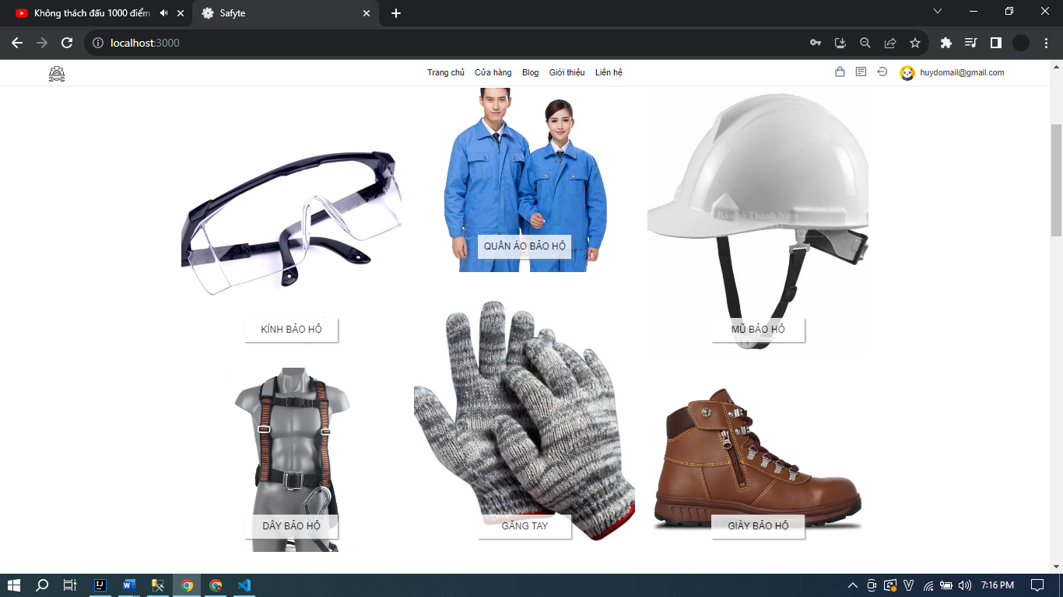

**Hình 9. Content trang chủ**

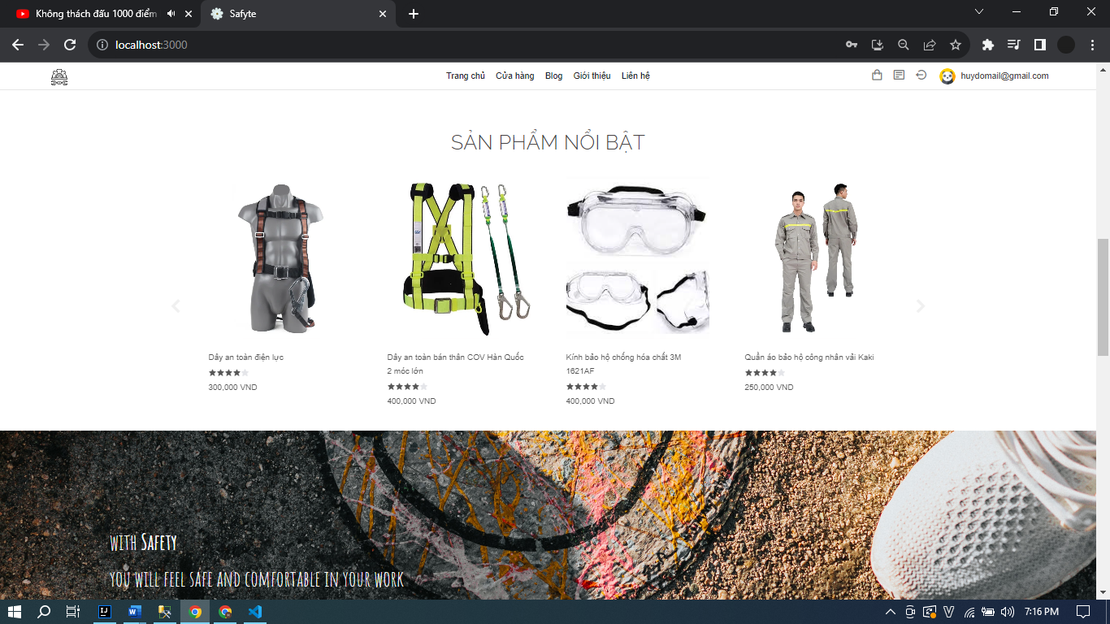

**Hình 10. Content trang chủ**

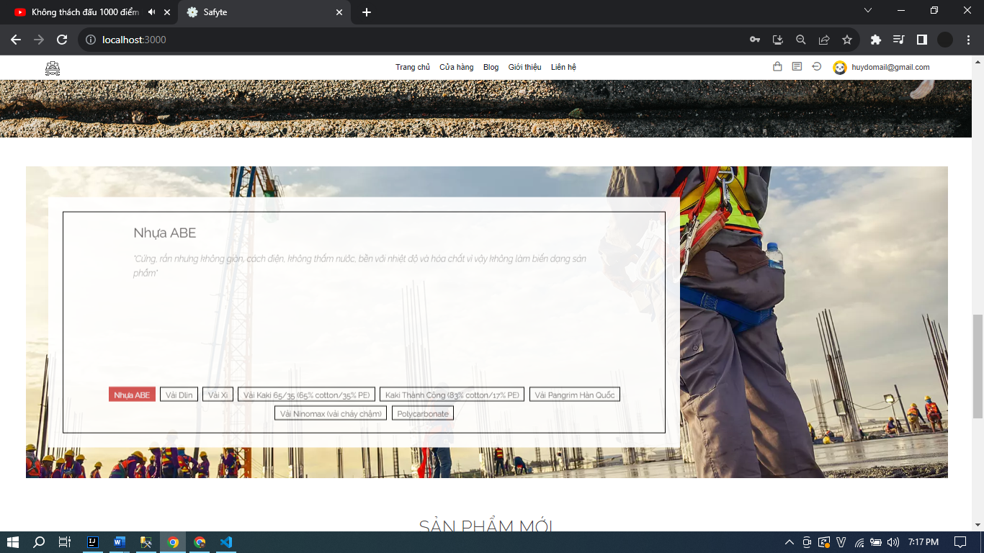

**Hình 11. Content trang chủ**

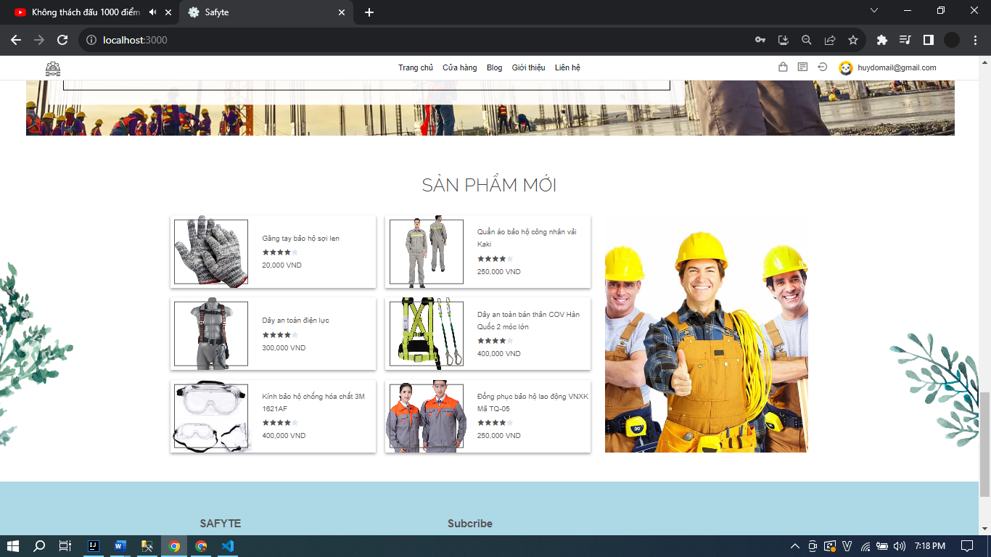

**Hình 12. Content trang chủ**

* **Footer**

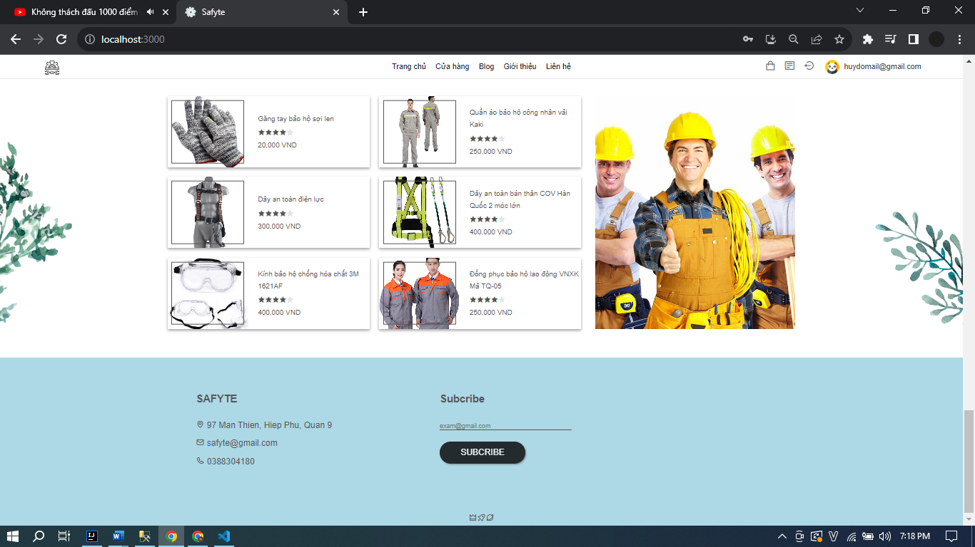

**Hình 13. Footer**

**- Giao diện cửa hàng**

* Người dùng xem tất cả các sản phẩm hoặc xem sản phẩm theo danh mục và những sản phẩm đó đang còn hang tồn kho sẽ được hiển thị lên giao diện cửa hàng.

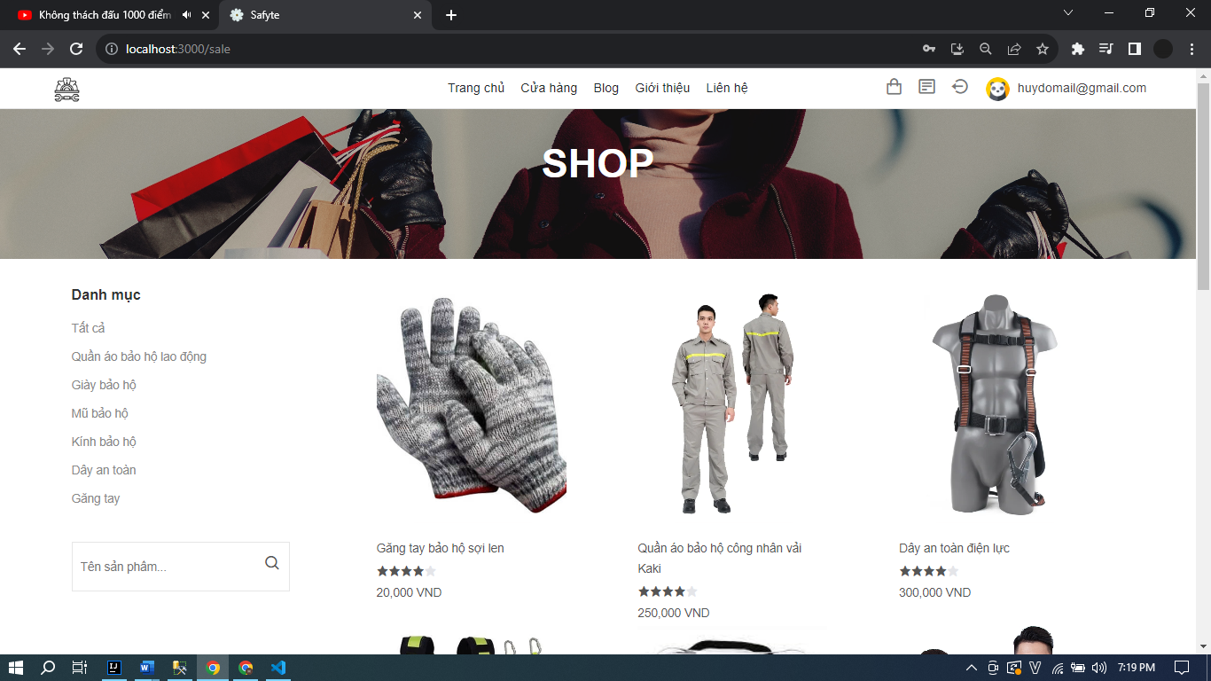 ***Hình 14. Tất cả sản phẩm***

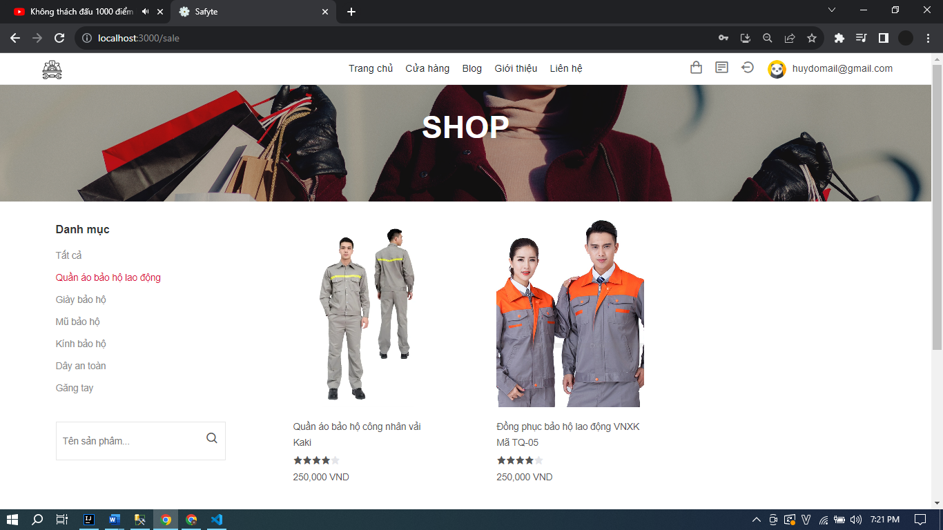

***Hình 15. Sản phẩm theo danh mục***

**- Trang chi tiết sản phẩm**

* **Xem hình ảnh, giá, thêm vào giỏ hàng**

+ Người dùng xem chi tiết sản phẩm và thêm giỏ hang, người dùng có thể thay đổi số lượng. Sau đó bấm thêm vào giỏ hàng

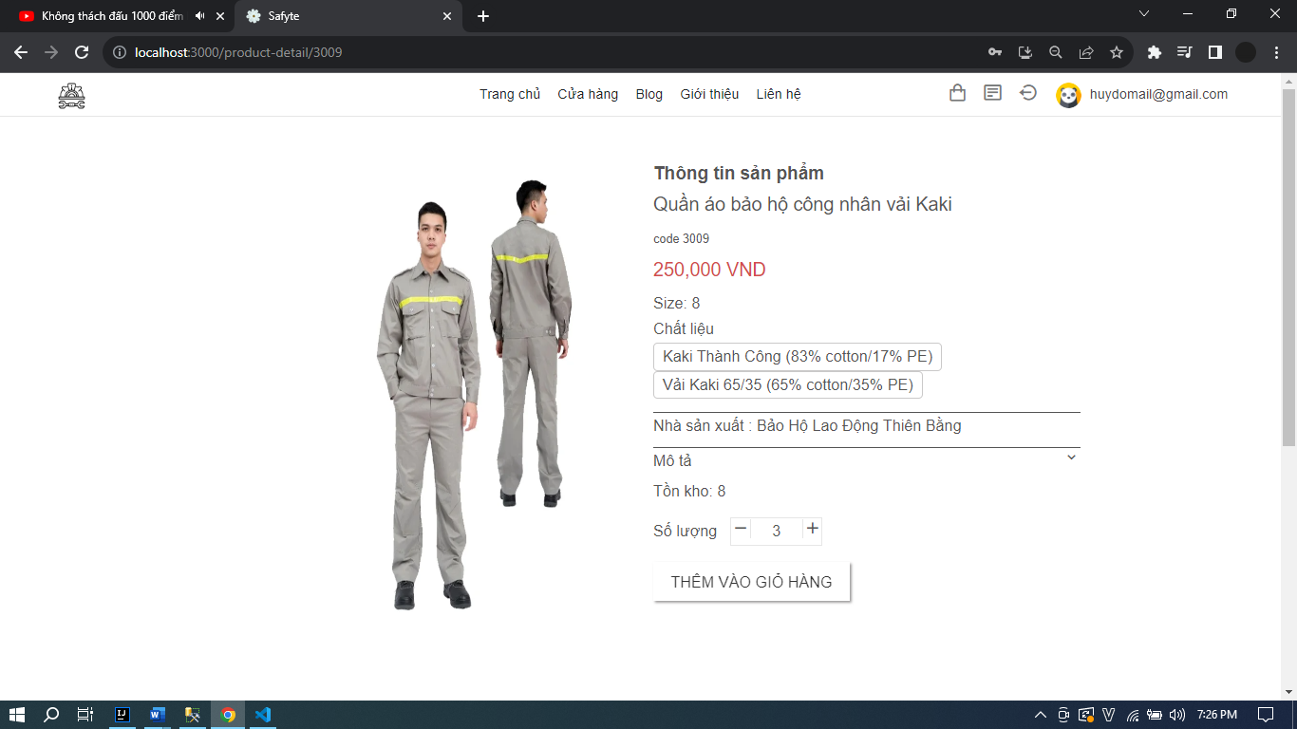

**Hình 16. Trang chi tiết sản phẩm**

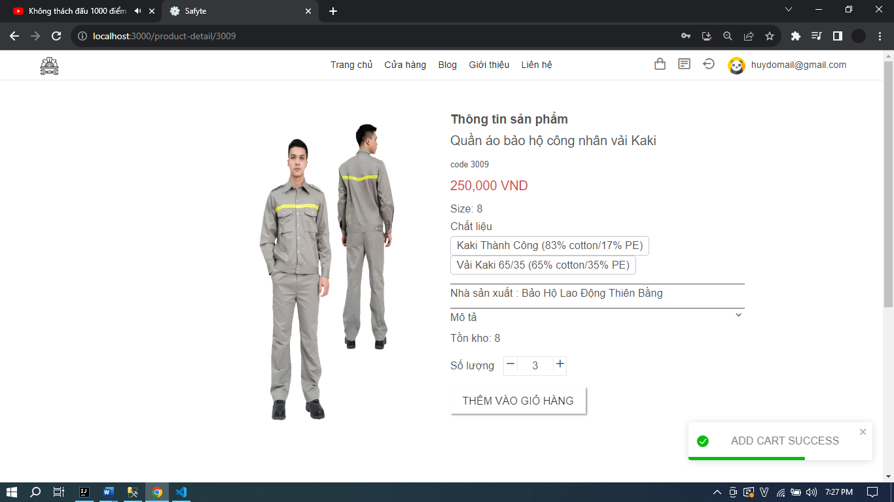

**Hình 17. Trang chi tiết sản phẩm**

**- Trang giỏ hàng cho khách hàng**

+ Người dùng có thể xóa sản phẩm giỏ hàng, xem thông tin tổng đơn hàng của mình tại đây.

+ Khi chọn nút tiếp tục mua hàng sẽ quay về lại trang loại sản phẩm, và nếu chọn nút thanh toán sẽ tiến hành các bước xác nhận thông tin đặt hàng và thanh toán.

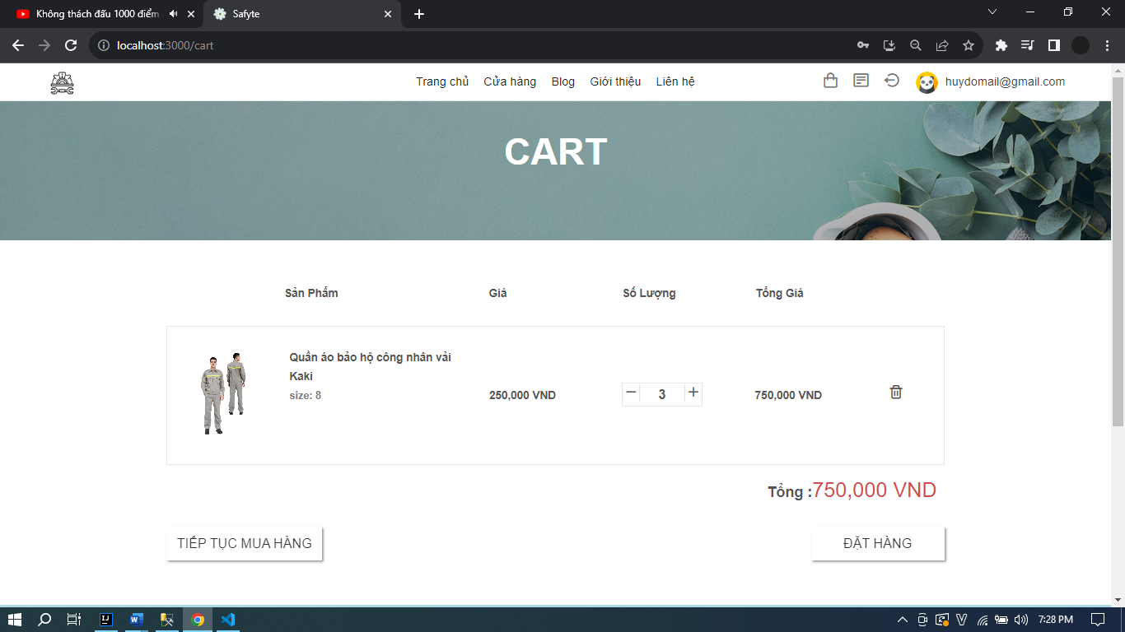

**Hình 18. Trang xem giỏ hàng của người dùng**

**- Trang xác nhận thông tin đặt hàng**

+ Khi đã đăng nhập, người dùng có thể tiến hành các bước đặt hàng. Sau khi điền các thông tin vào form, người dùng chọn thanh toán sẽ được kiểm tra lại các thông tin, nếu thông tin không chính xác sẽ thông báo để người dùng chỉnh sửa.

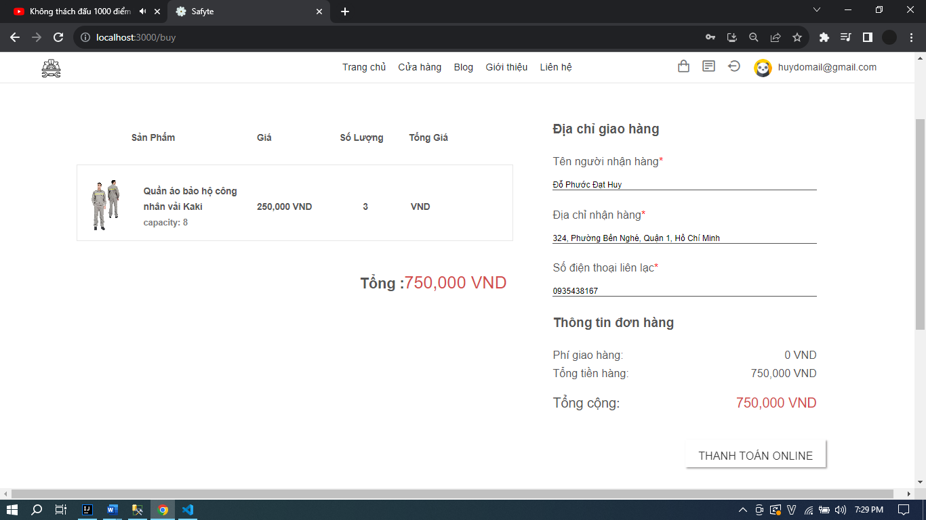

**Hình 19. Trang xác nhận thông tin đặt hàng**

**- Trang thanh toán**

+ Khi nhấn nút thanh toán, sẽ chuyển sang trang chọn hình thức thanh toán. Nếu thông tin chưa chính xác, nhấn vào nút thay đổi thông tin để chỉnh sửa.

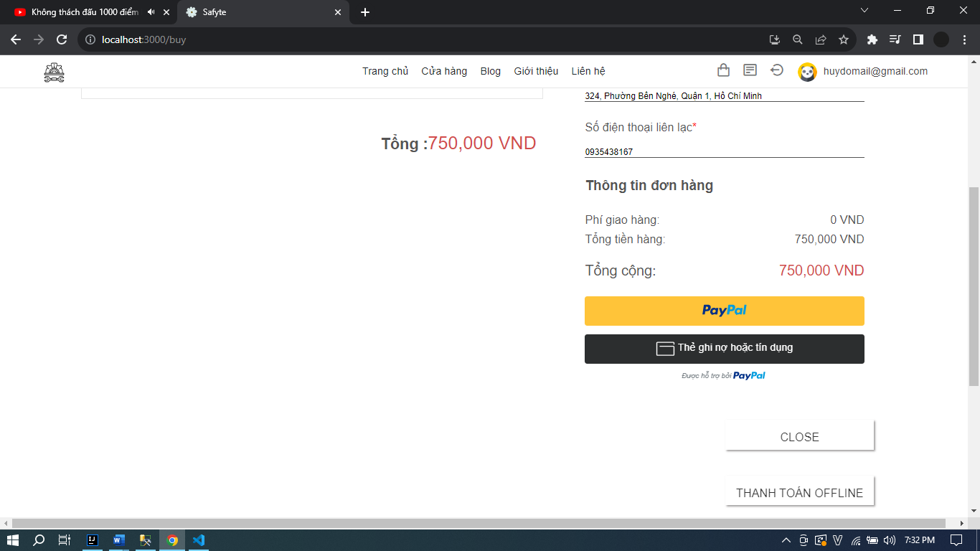

**Hình 20. Trang chọn hình thức thanh toán**

+ Khi hoàn tất thông tin, nếu chọn thanh toán bằng PayPal thì người dùng sẽ được chuyển đến một trang trung gian cho phép thanh toán trực tuyến.

+ Các bước thanh toán trực tuyến:

* *Bước 1*: Đăng nhập tài khoản Paypal.
* *Bước 2*: Kiểm tra thanh toán và tiến hành thanh toán.

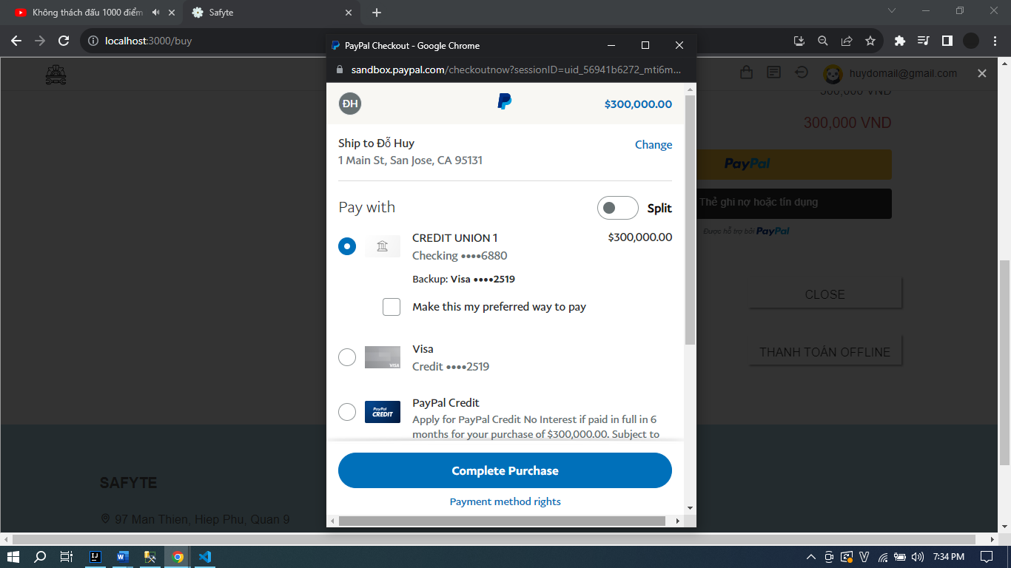

**Hình 21. Form thanh toán**

* *Bước 3*: Thanh toán thành công
  + Sau khi thanh toán thành công, sẽ chuyển về trang lịch sử mua hàng của khách hàng.
  + Người dùng có thể xem chi tiết đơn đặt hàng đã đặt trước đó.

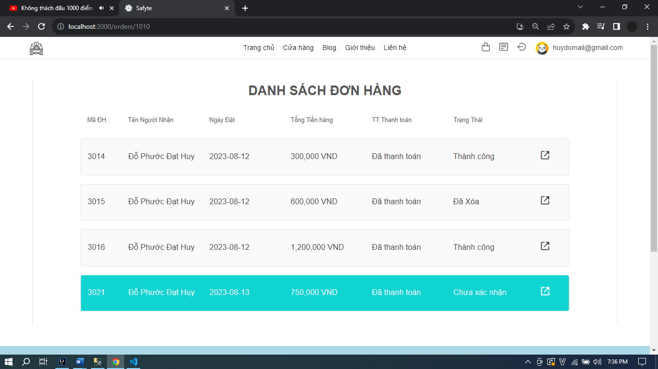

**Hình 22. Trang xem đơn hàng của khách hàng sau thanh toán thành công**

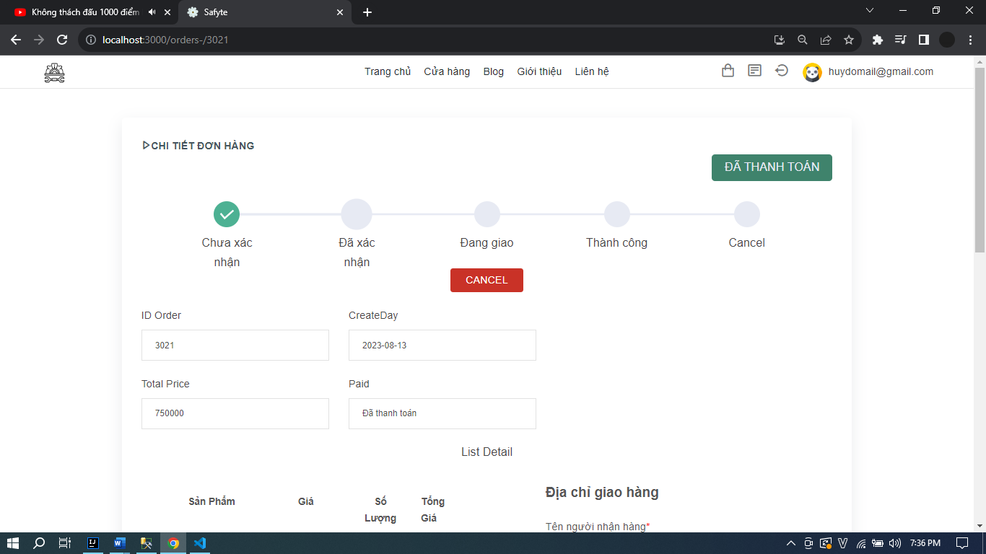

**Hình 22. Trang chi tiết đơn hàng đã đặt thành công**

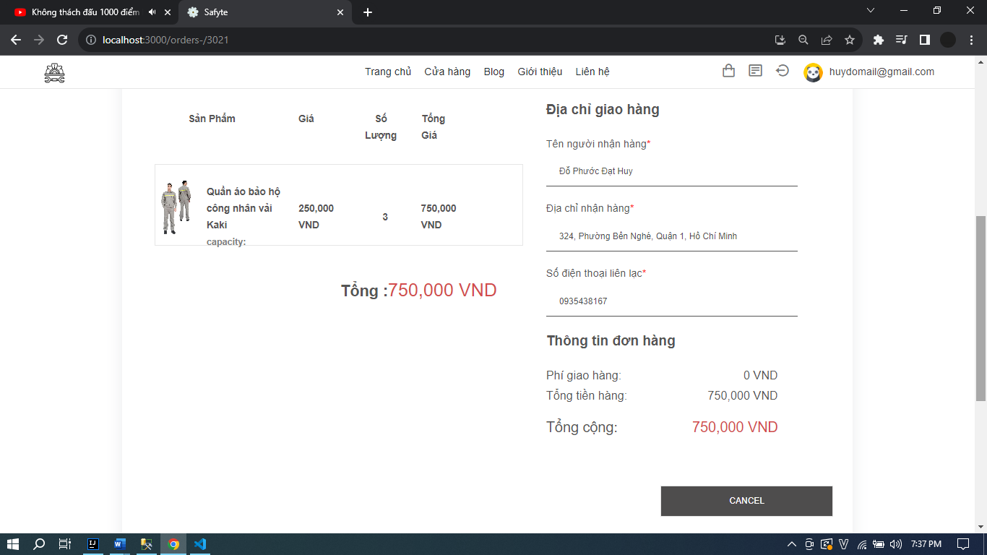

**Hình 24. Trang chi tiết đơn hàng đã đặt thành công**

### 5.1.2 Trang quản trị

* **Form nhân viên đăng nhập**

Khi đăng nhập vào trang quản trị, ta kiểm tra user có đủ quyền đăng nhập vào thì mới vào được trang quản trị 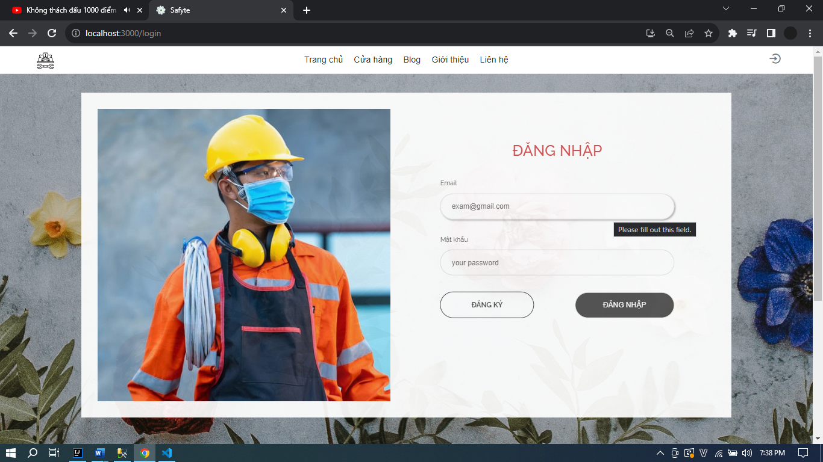

**Hình 25. Trang đăng nhập cho nhân viên quản trị**

**- Giao diện của quản trị viên (Saler)**

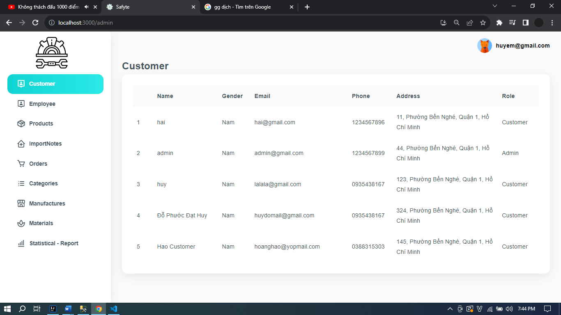

**Hình 26. Trang chủ cho nhân viên quản trị**

* **Trang thêm, xóa, sửa loại chất liệu (quản lý kho)**
  + Cho phép nhân viên thêm, xoá, sửa thông tin của loại chất liệu.

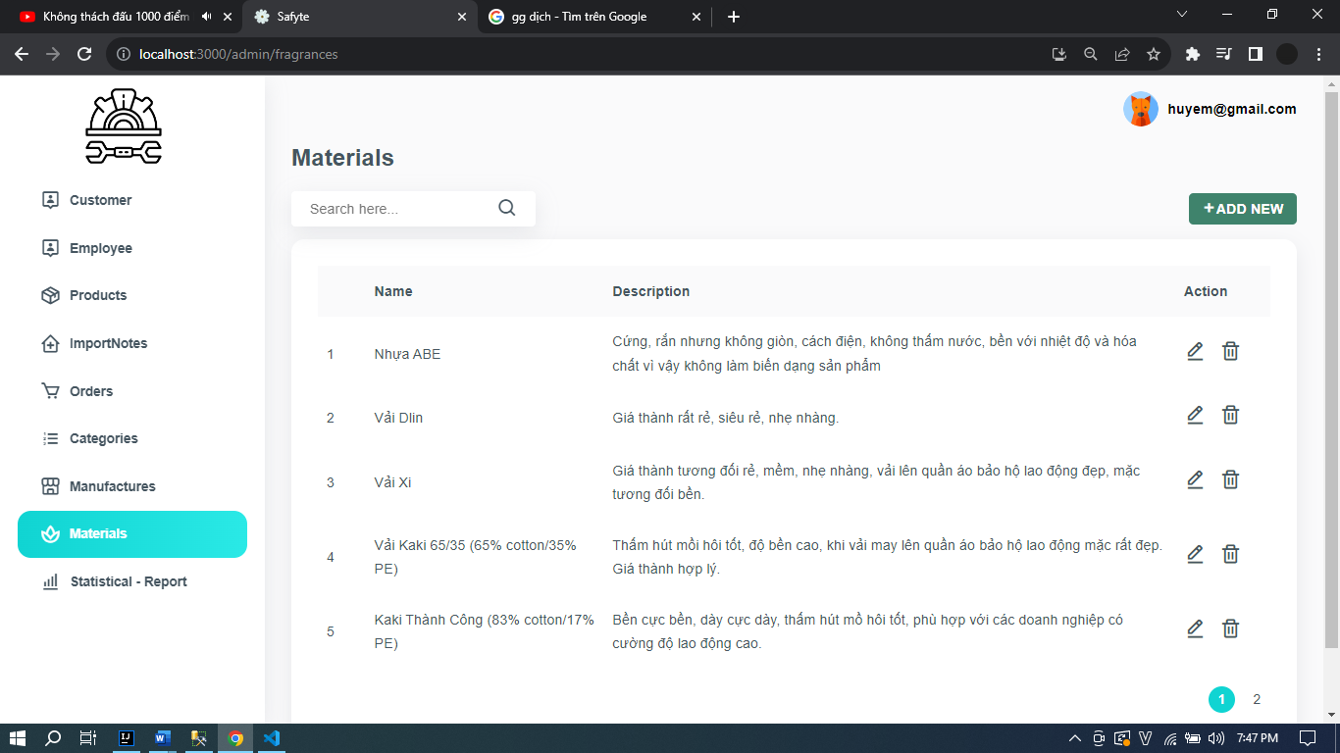

**Hình 27. Trang danh sách các loại chất liệu**

* + Thêm loại chất liệu mới: Nếu loại đó chưa tồn tại, nếu tồn tại rồi thì thông báo đã tồn tại.

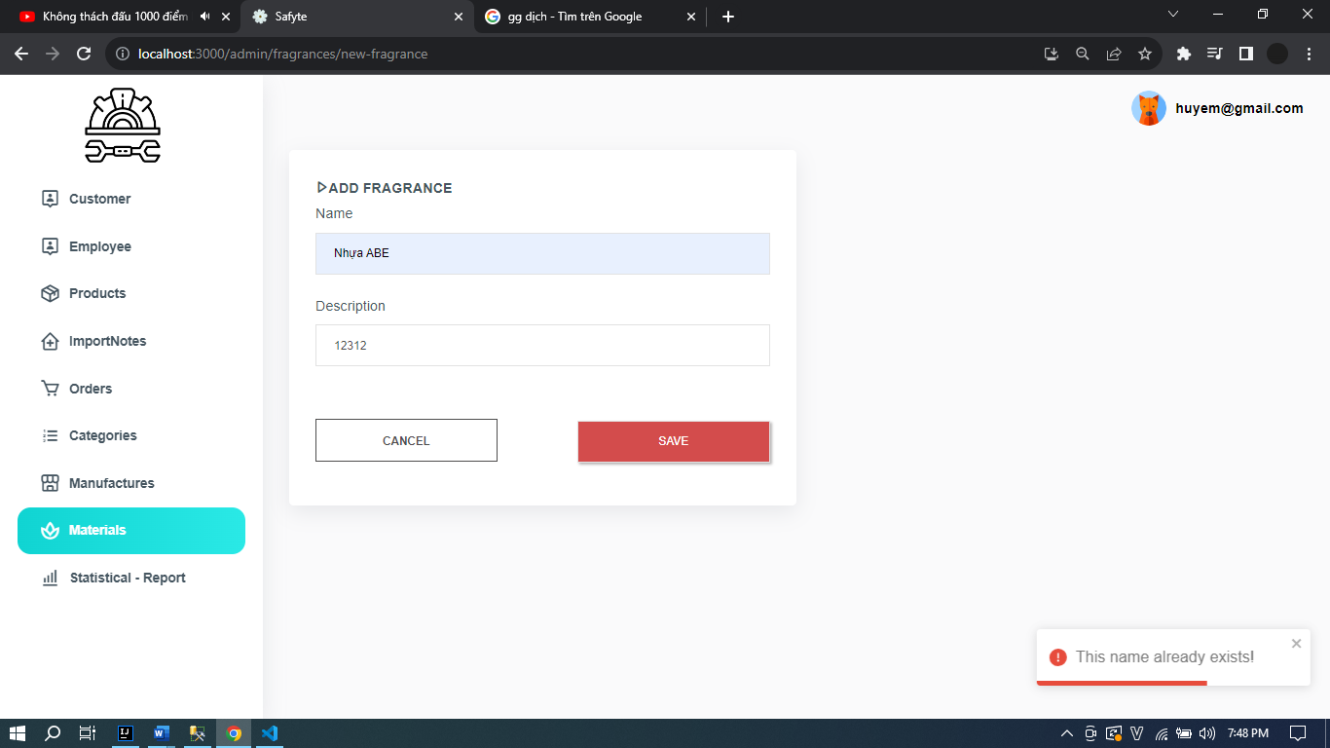

**Hình 28. Form thêm chất liệu mới**

* + Sửa chất liệu: Nhân viên sửa được tên chất liệu và mô tả

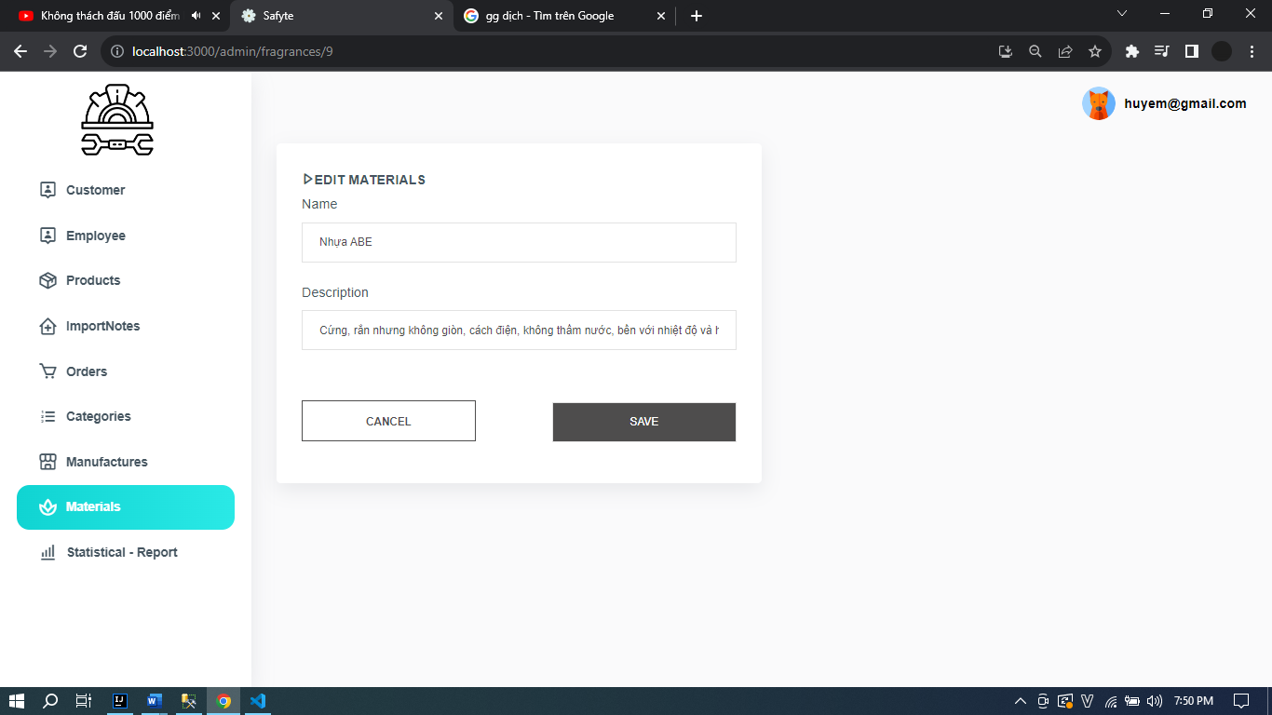

**Hình 29. Form chỉnh sửa thông tin chất liệu**

* + Xóa chất liệu sản phẩm: khi loại sản phẩm không có chất liệu thuộc loại đó, nếu có thuộc loại nào đó rồi thì không thể xóa. Chương trình sẽ hiện lên thông báo có chắc chắn muốn xóa loại nệm đó hay không.

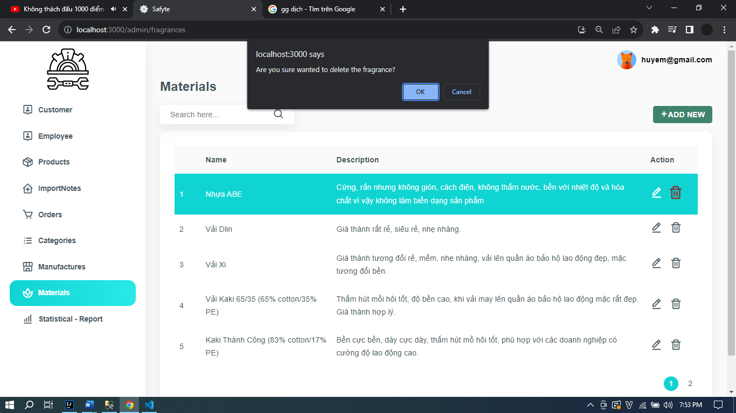

**Hình 30. Form xác nhận xóa chất liệu**

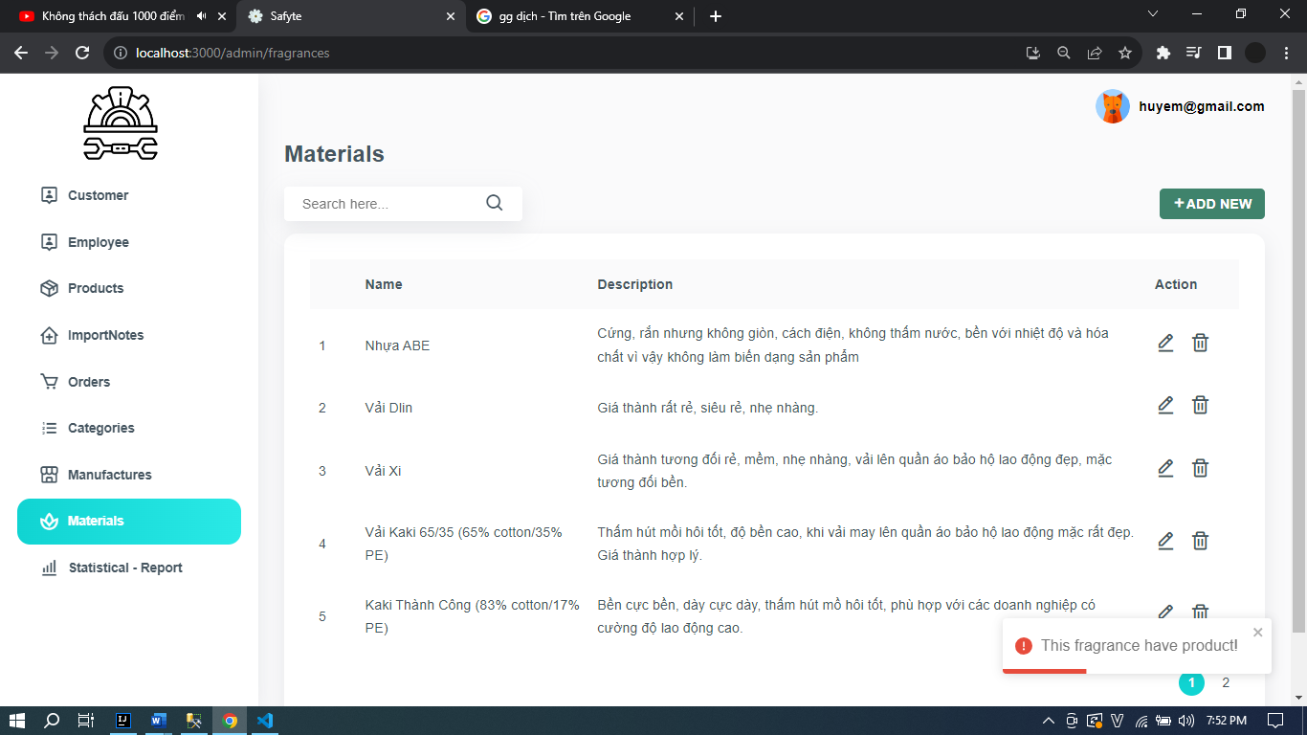

**Hình 31. Form thông báo không thể xóa chất liệu khi đã có sản phẩm**

* **Trang thêm, sửa sản phẩm**
  + Cho phép nhân viên thêm, sửa thông tin của sản phẩm.
  + Thêm sản phẩm: Nếu sản phẩm đó chưa tồn tại, nếu tồn tại rồi thì thông báo đã tồn tại.

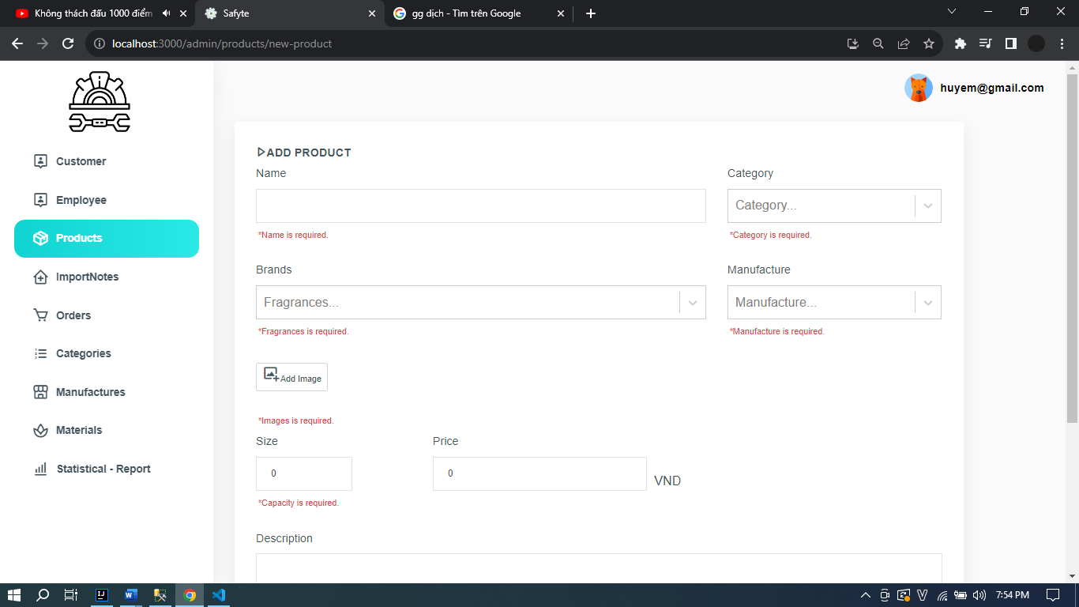

**Hình 32. Form thêm sản phẩm mới**

* + Sửa sản phẩm:

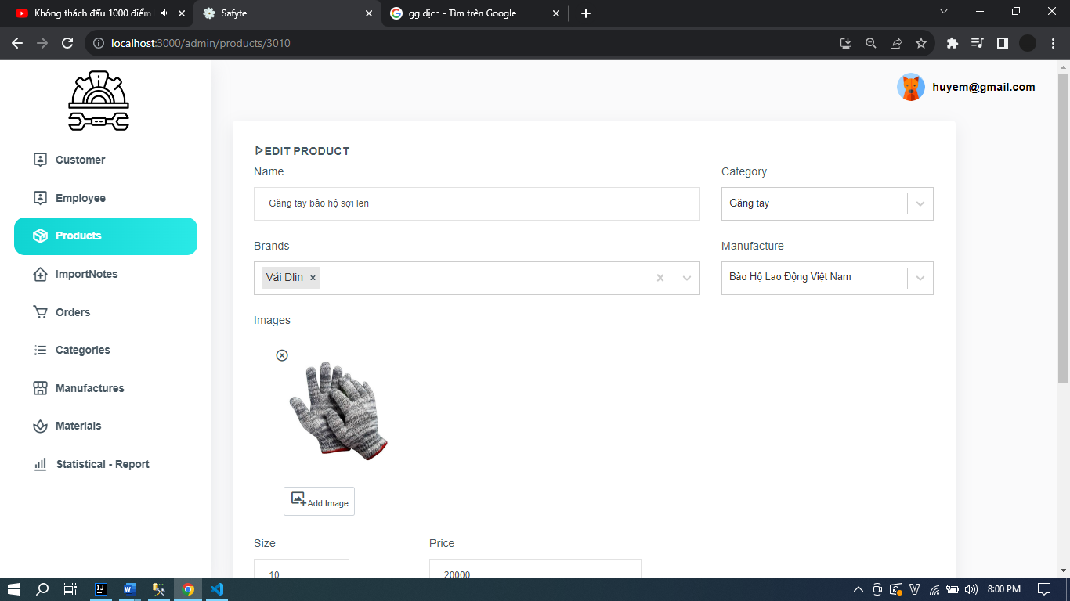

**Hình 33. Form sửa sản phẩm**

* **Trang thêm, xóa, sửa đợt danh mục sản phẩm**
  + Cho phép nhân viên thêm, xóa, sửa danh mục sản phẩm

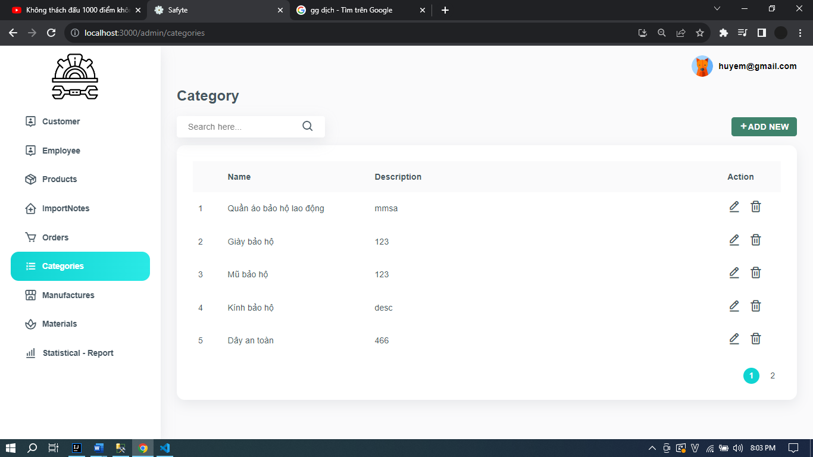

**Hình 34. Trang danh mục sản phẩm**

* + Thêm danh mục sản phẩm: Nếu loại đó chưa tồn tại, nếu tồn tại rồi thì thông báo đã tồn tại.

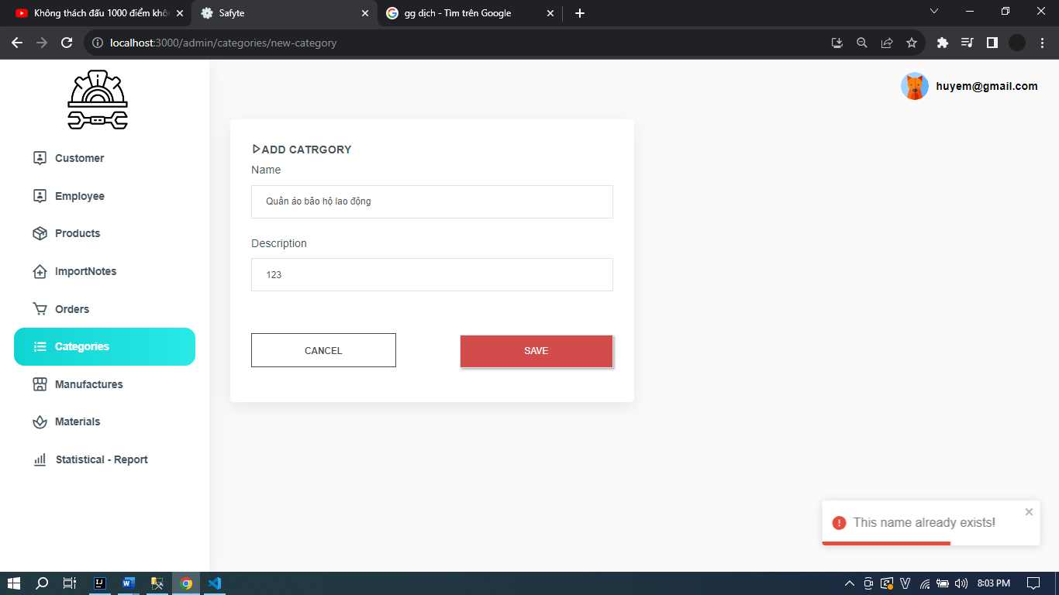 **Hình 35. Form tạo mới danh mục sản phẩm**

* Sửa danh mục sản phẩm: Có thể sửa tên và mô tả

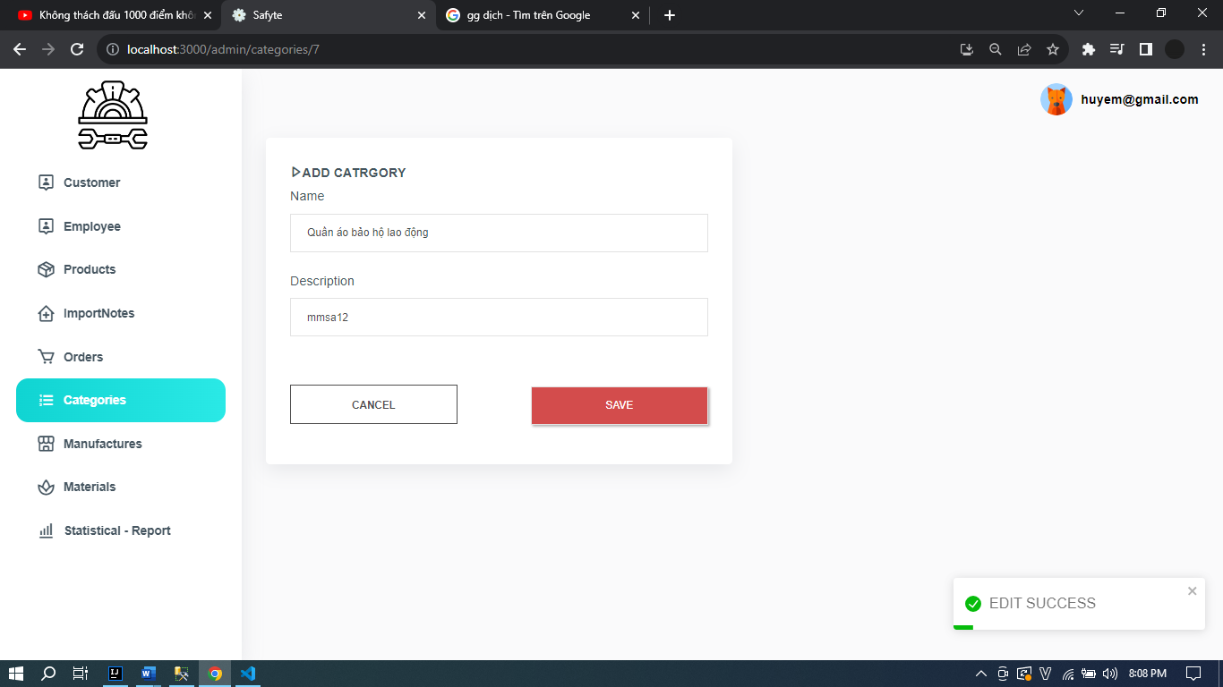

***Hình 36. Form sửa danh mục sản phẩm***

* Xóa danh mục sản phẩm: khi loại sản phẩm không có trong danh thuộc loại đó, nếu có thuộc danh mục nào đó rồi thì không thể xóa. Chương trình sẽ hiện lên thông báo có chắc chắn muốn xóa loại nệm đó hay không.

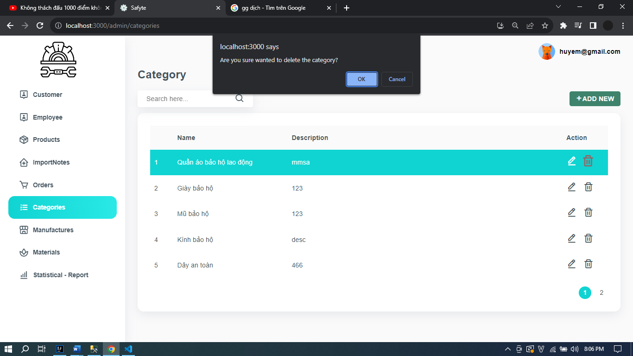

**Hình 37. Form xác nhận xóa danh mục sản phẩm**

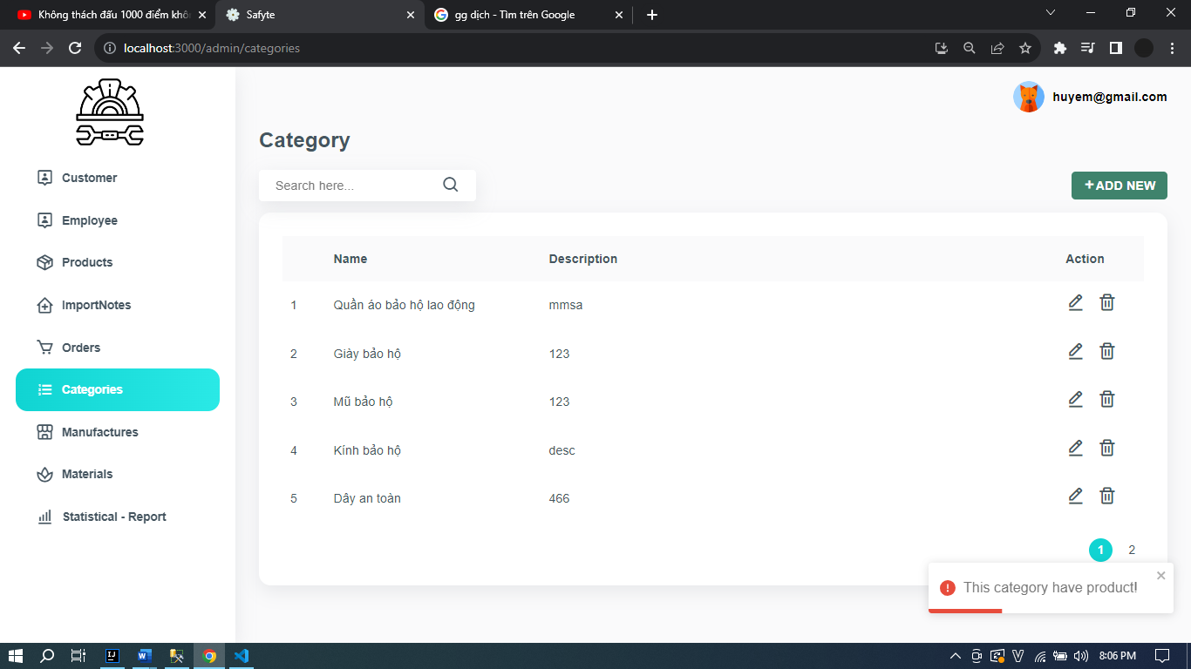

**Hình 38. Form xác nhận xóa danh mục sản phẩm**

* **Trang thêm, xóa, sửa nhà cung cấp**

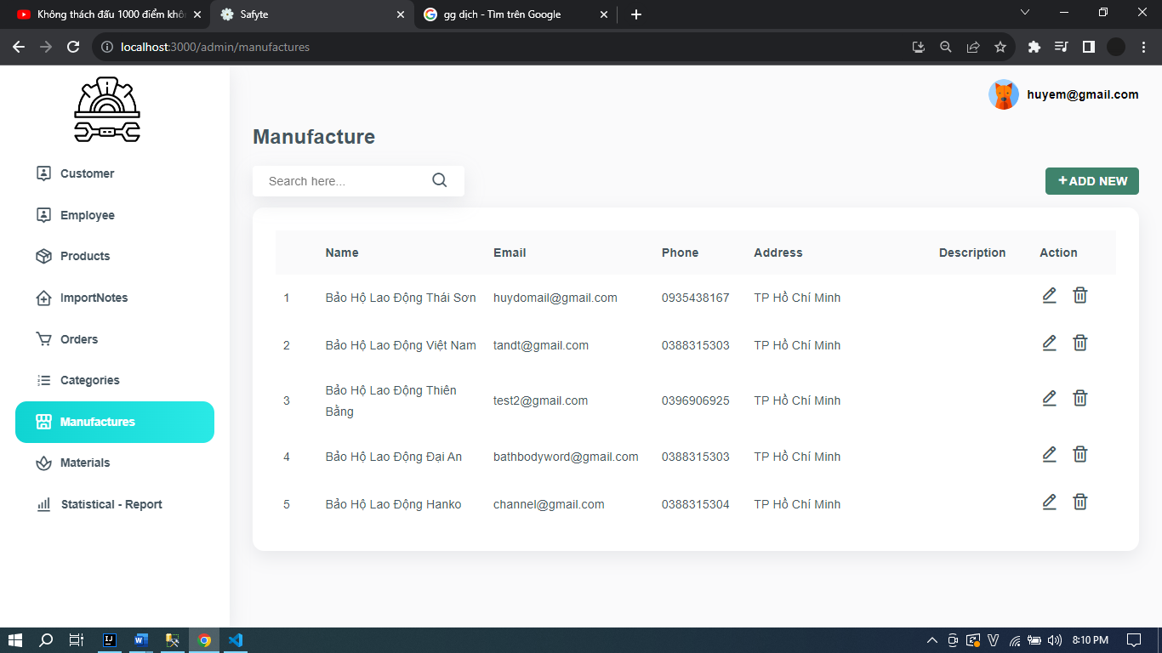

**Hình 39. Trang danh sách những nhà sản xuất**

* Thêm nhà cung cấp: nếu nhà cung cấp chưa tồn tại, nếu tồn tại rồi thì thông báo đã tồn tại.

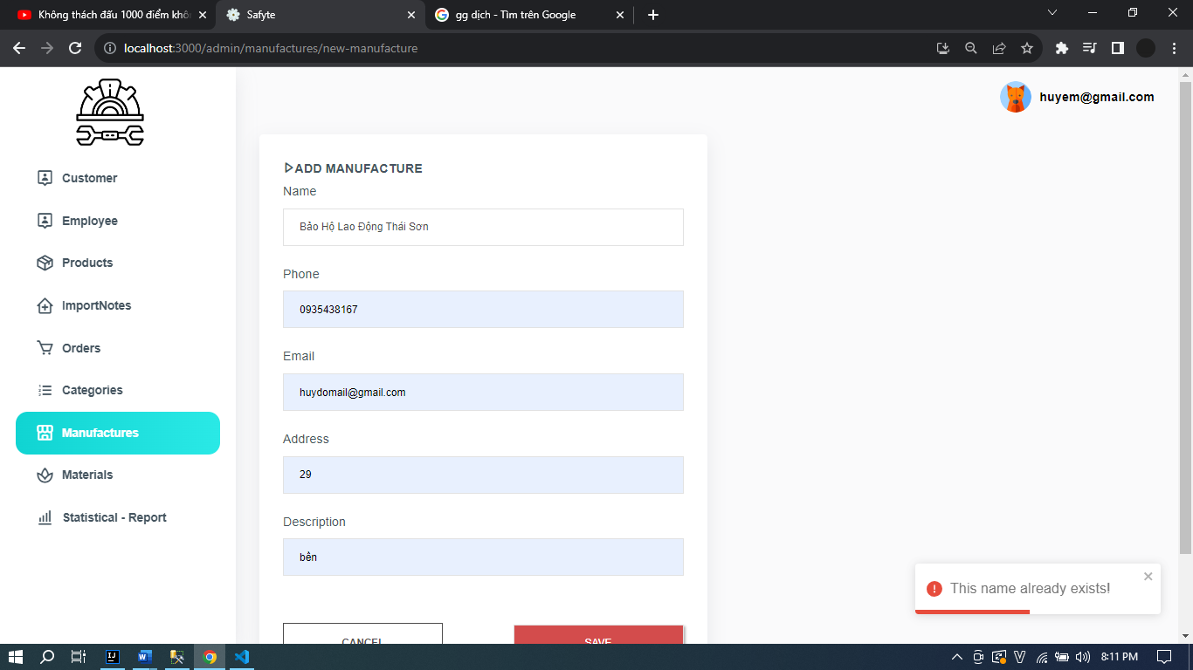

**Hình 40. Form thêm nhà sản xuất**

* Sửa nhà cung cấp:

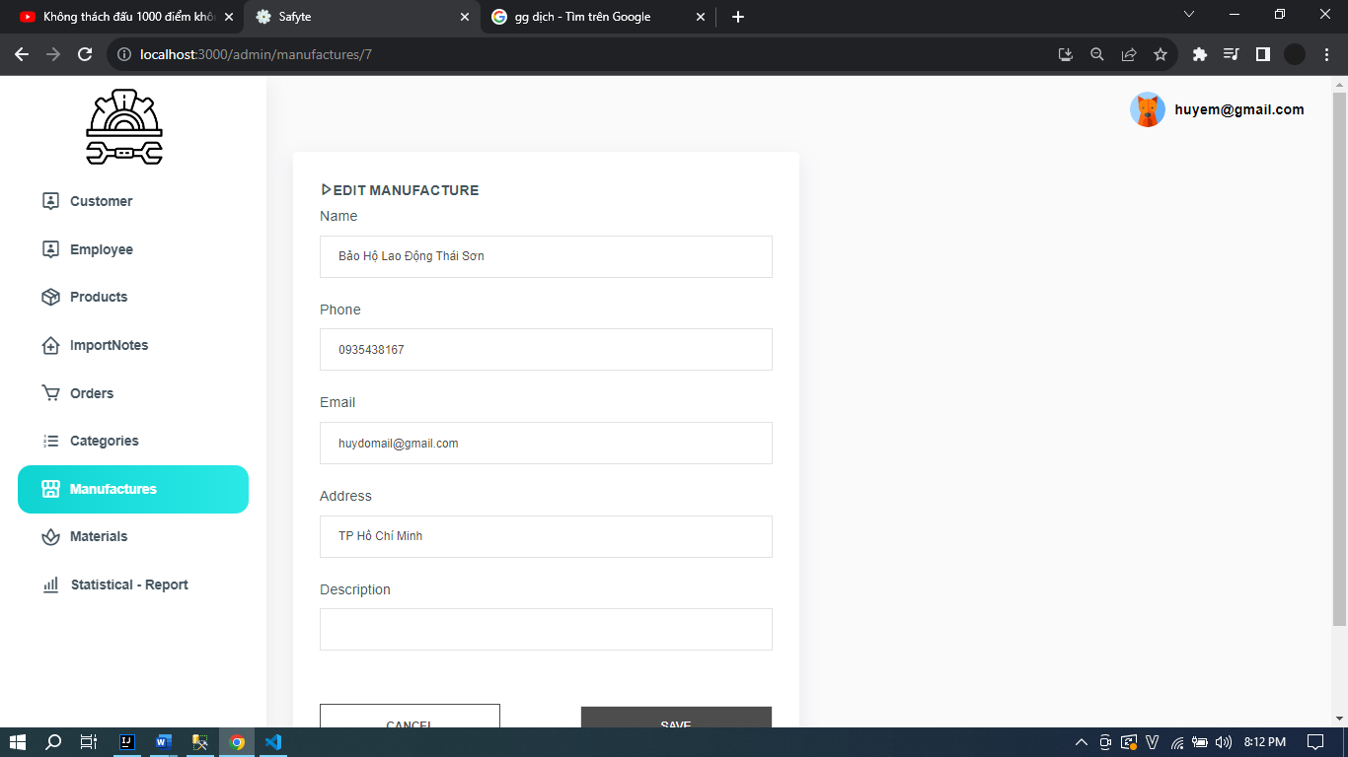

**Hình 41. Form sửa sản phẩm khuyến mãi**

* Xóa nhà cung cấp: Nếu sản phẩm của nhà cung cấp có tồn tại thì không thể xoá

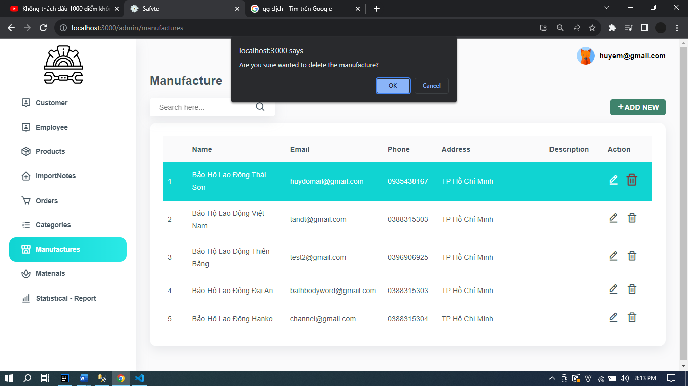

**Hình 42. Form xác nhận xóa nhà cung cấp**

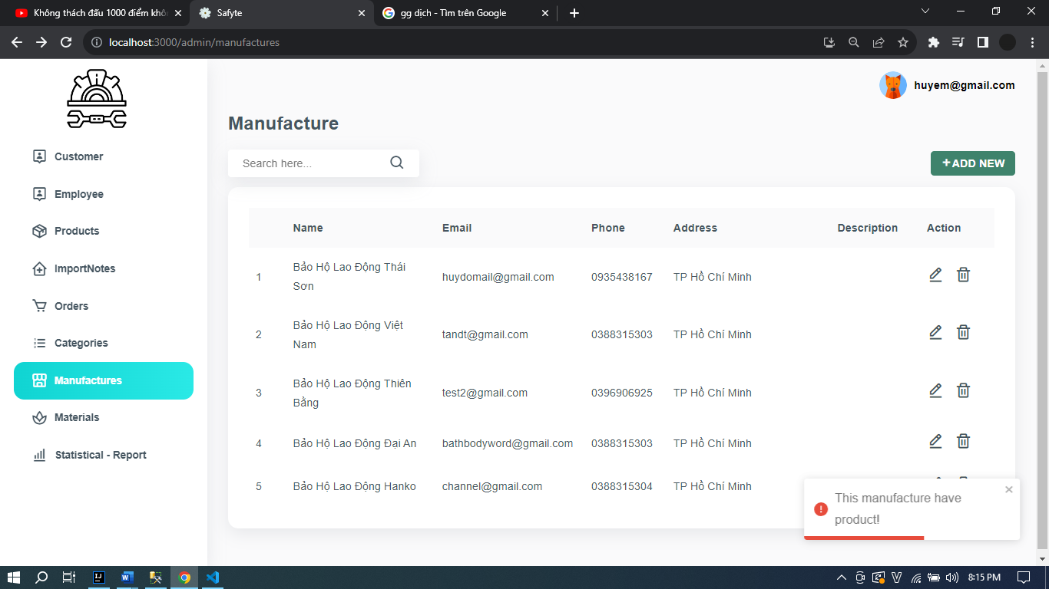

**Hình 43. Form xác nhận xóa nhà cung cấp**

* **Trang duyệt đơn hàng**
* Cho phép nhân viên xem tất cả các đơn hàng mà khách hàng đã đặt.

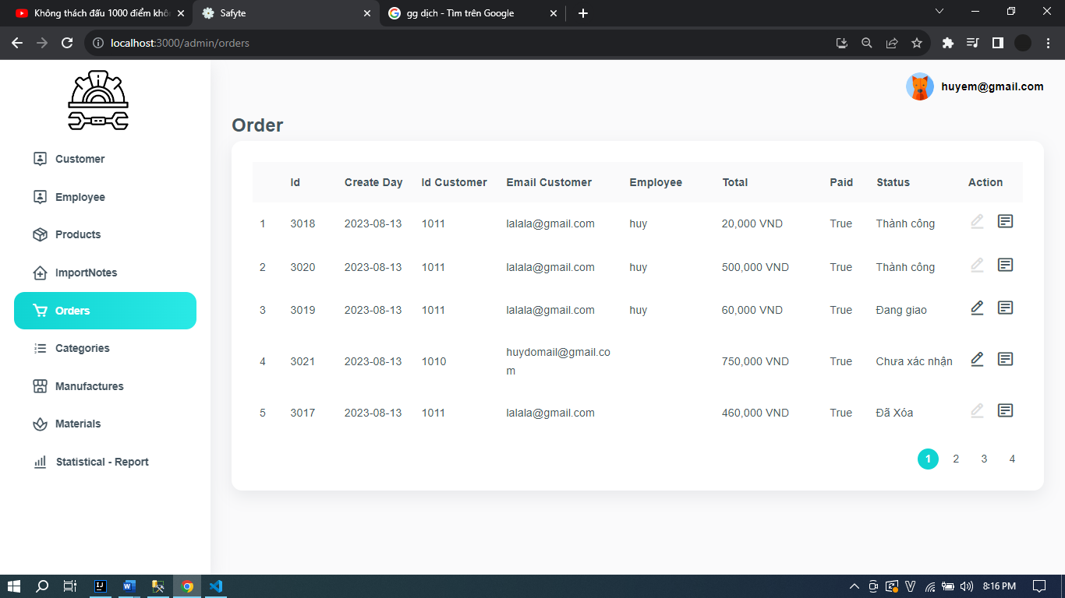

***Hình 44. Màn hình danh sách đơn hang***

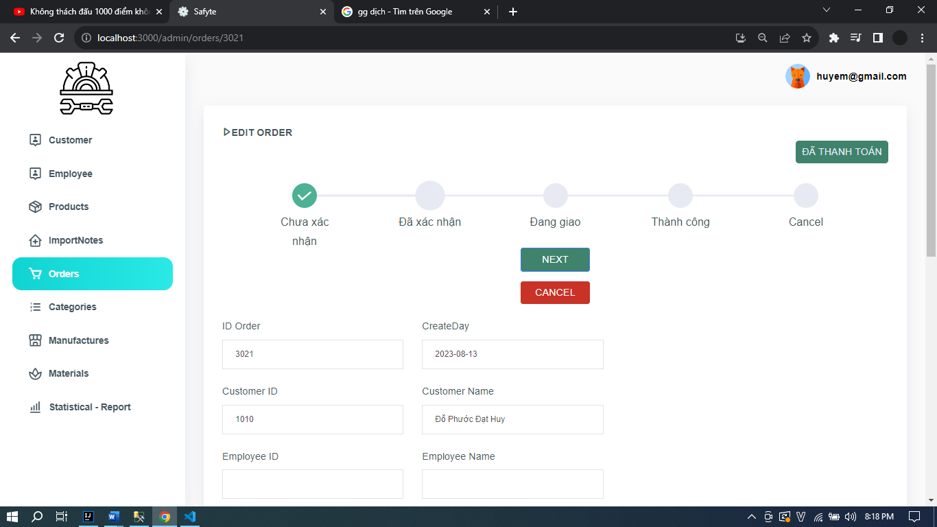

***Hình 45. Màn hình xác nhận đơn hàng***

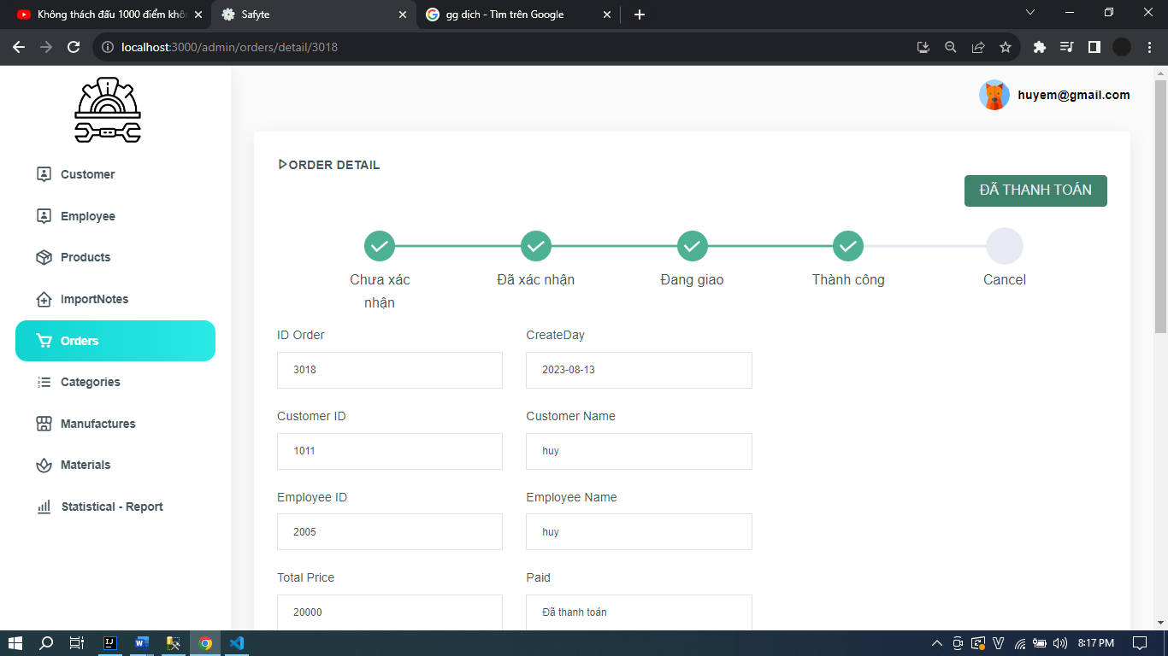

***Hình 46. Form chi tiết đơn hang***

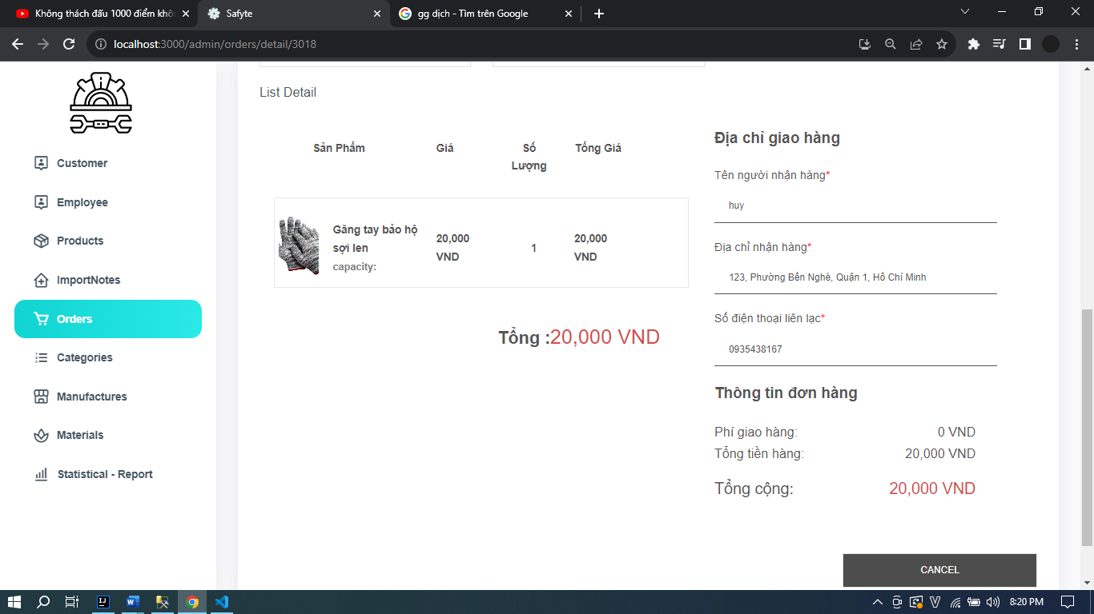

***Hình 47. Trang chi tiết đơn hàng đã hoàn tất***

* **Form thống kê doanh thu theo tháng**
* Nhân viên có thể xem biểu đồ thống kê doanh thu trong vòng 6 tháng gần nhất dựa vào hóa đơn bán hàng.

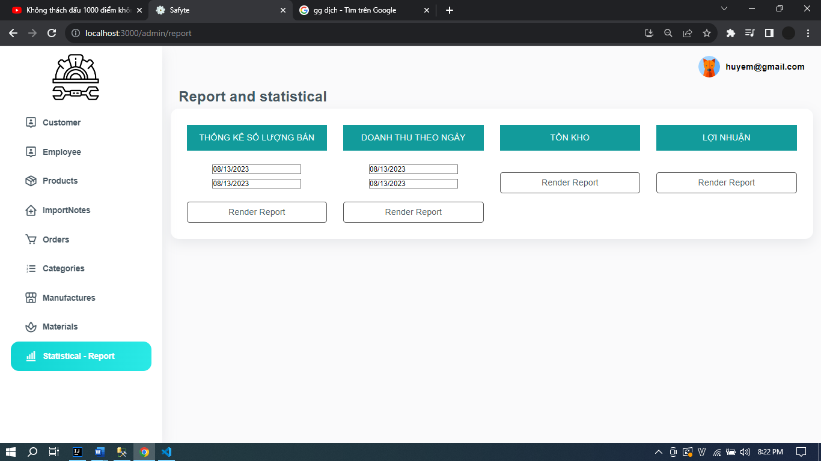

***Hình 48. Trang Report***

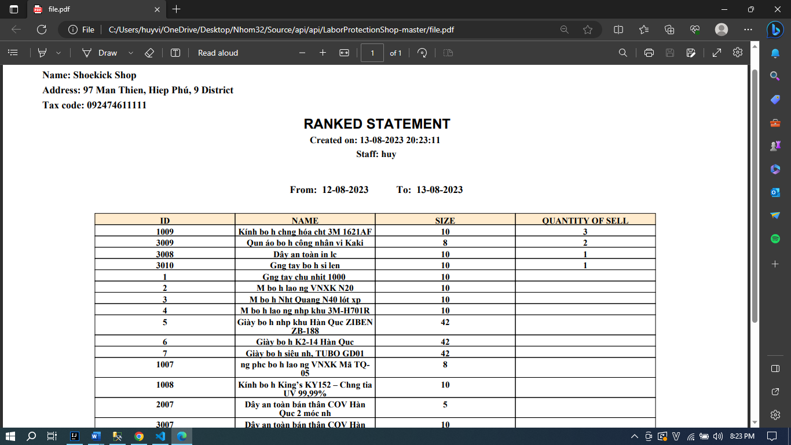

***Hình 49. Trang thống kê số lượng bán theo ngày***

# KẾT LUẬN

* Kết quả đạt được và chưa đạt được:
* Kết quả đạt được:
* Xây dựng được cơ sở dữ liệu cho website KINH DOANH ĐỒ BẢO HỘ LAO ĐỘNG
* Xây dựng website bán KINH DOANH ĐỒ BẢO HỘ LAO ĐỘNG trực tuyến với những chức năng cơ bản và đơn giản nhất:
* Đăng nhập, đăng ký tài khoản
* Tìm kiếm theo tiêu chí, xem các mặt hàng, mua hàng
* Thanh toán trực tuyến.
* Duyệt các đơn đặt hàng.
* Thống kê doanh thu
* Xử lý nhập hàng
* Chương trình sử dụng mô hình MVC, HTML, CSS, Javascript, React để xử lý và xây dựng giao diện.
* Kết quả chưa đạt được:
* Phần admin còn các phần chưa xử lý.
* Xử lý phiếu trả
* Hướng nghiên cứu và phát triển:
* Trên cơ sở kế thừa những gì đã đạt được, tiếp tục sửa chữa và khắc phục những kết quả đồ án chưa đạt được.
* Hoàn thiện chương trình một cách tối ưu nhất để đem vào sử dụng thực tế và cho người dùng sử dụng một cách thuận tiện nhất.

# DANH MỤC TÀI LIỆU THAM KHẢO

Danh mục các Website tham khảo:

* <https://www.w3schools.com/>
* https://docs.microsoft.com/
* https://vuanem.com/
* <https://stackoverflow.com/>
* https://docs.angularjs.org/

# PHỤ LỤC

## THANH TOÁN PAYPAL TRONG MÔI TRƯỜNG SANDBOX

### 1. Tạo tài khoản Sandbox

* Đầu tiên, chúng ta phải tạo một tài khoản tại <https://developer.paypal.com/>
* Sau khi đăng ký tài khoản thành công, ta vào đường dẫn sau để Login <https://developer.paypal.com/developer/applications>

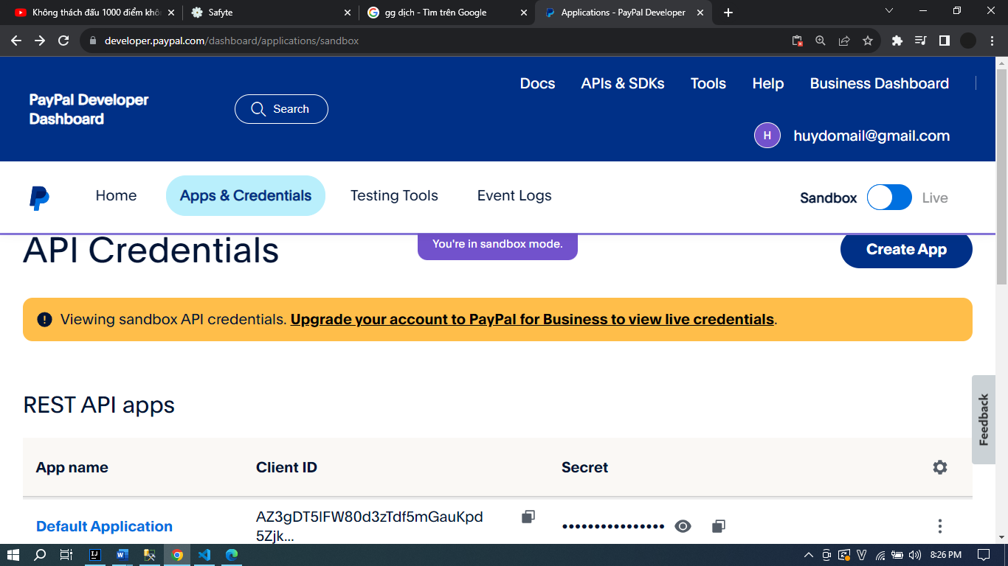

**Hình 50. Màn hình lấy client-id**

### 3. Giao diện thanh toán

Ta chọn **pay now** để tiến hành thành toán. Sau khi thanh toán thành công số tiền tài khoản Business sẽ tăng lên và Personal sẽ bị trừ đi.